ZC520KL

Manuel de l'utilisateur

F12771
Septembre 2017 Première Édition

Entretien et sécurité

Instructions
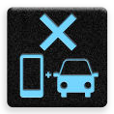Avis relatif à la sécurité routière : Il est fortement recommandé de ne pas utiliser cet appareil lors de la conduite de tout type de véhicule motorisé.
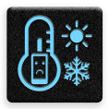Cet appareil doit être utilisé dans un environnement dont la température ambiante est comprise entre 0°C (32°F) et 35°C (95°F).
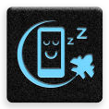Éteignez votre appareil dans les zones réglementées où l'utilisation d'appareils mobiles est interdite. Respectez toujours les lois et règlements juridiques dans ces zones (ex : en avion, dans une salle de cinéma, dans un hôpital ou à proximité d'équipements médicaux, de stations service, de sites de construction/démolition et autres zones réglementées).
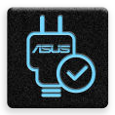Utilisez uniquement des adaptateurs et câbles approuvés par ASUS avec cet appareil. Référez- vous à l'étiquette située au dessous de l'appareil pour vérifi que l'adaptateur secteur répond aux exigences de tension.
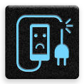N'utilisez pas de cordons d'alimentation, d'accessoires ou d'autres périphériques endommagés avec votre appareil.
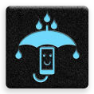Maintenez votre appareil au sec. N'exposez pas l'appareil à la pluie ou à l'humidité, tenez-le à distance des liquides.
Vous pouvez faire passer votre appareil dans les détecteurs à rayons X des aéroports. Cependant, il est recommandé de ne pas le faire passer au travers de portiques de détection magnétique, ni de l'exposer aux détecteurs portables.
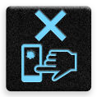L'écran de l'appareil est en verre. Si l'écran est cassé ou fi é, cessez d'utiliser l'appareil et évitez de toucher les zones cassées ou fi ées avec vos doigts. Envoyez immédiatement l'appareil au service après-vente ASUS le plus proche.
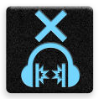 À pleine puissance, l'écoute prolongée de l'appareil peut endommager l'oreille de l'utilisateur.
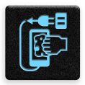Débranchez l'adaptateur secteur avant de nettoyer l'écran de l'appareil. Utilisez une éponge en cellulose ou un chiffon doux en peau de chamois.

Ne faites réparer l'appareil que par un technicien qualifi et certifi par ASUS.

Mise au rebut

Risque d'explosion si la batterie n'est pas correctement remplacée. Jetez les batteries usagées conformément aux instructions du fabricant.

Ne jetez PAS la batterie avec les déchets ménagers. Le symbole représentant une benne barrée d'une croix indique que la batterie ne doit pas être jetée avec les déchets ménagers.
Ne jetez PAS ce produit avec les déchets ménagers. Ce produit a été conçu pour permettre une réutilisation et un recyclage appropriés des pièces. Le symbole représentant une benne barrée d'une croix indique que le produit (équipement électrique, électronique et batterie contenant du mercure) ne doit pas être jeté avec les déchets ménagers. Consultez les réglementations locales pour la mise au rebut des produits électroniques.

Ne jetez PAS l'appareil au feu. NE PAS COURT-CIRCUITER. Ne désassemblez PAS l'appareil.

Forum des fans de ZenTalk (http://www.asus.com/zentalk/global_forward.php)

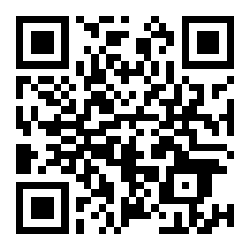

REMARQUE : Pour consulter les informations réglementaires et les labels, allez dans Paramètres > À propos >
Informations réglementaires / Labels réglementaires.

REMARQUE : La description des applications de ce manuel est fournie uniquement à titre indicatif et peut légèrement différer sur votre appareil.

Table des matières

- Informations essentielles
Bienvenue ! 7
Préparer votre téléphone ASUS ! 8
Première utilisation 15
Fonctionnalités multi-gestes de l'écran tactile 16
- Écran d'accueil

Fonctionnalités de l'écran d'accueil 19
Écran d'accueil 19
Réglages rapides 21
Notifi tions 22

Personnaliser l'écran d'accueil 23
Applications et widgets 23
Fond d'écran 24
Mode facile 25
Mode enfants 28
Régler la date et l'heure 30
Régler la sonnerie et les sons d'alerte 30

Écran de verrouillage 31
Personnaliser l'écran de verrouillage 31
Personnaliser les boutons d'accès rapide 32

Lecteur d'empreintes digitales 33
Allumer votre téléphone ASUS pour la première fois 33
Confi er votre empreinte digitale à partir du menu des paramètres 34

Clavier ZenUI 35
Redimensionner votre clavier ZenUI 35
Édition de texte 35
- Activités et travail

Chrome 37
Ouvrir Chrome 37
Partager des pages 38
Favoris 38
Eff er les données de navigation 38

Gmail 39

Agenda Google 40
Créer un événement 40
Modifi ou supprimer un événement 40
Créer un rappel 41
Modifi ou supprimer un rappel 41

Gestionnaire de fi 42

Stockage dans le Cloud 43
ASUS WebStorage 43

- Garder contact
Appeler avec style 44
Fonctionnalités multi SIM 44
Émettre un appel 46
Recevoir un appel 48
Autres options d'appel 49
Gérer plusieurs appels 50
Enregistrer un appel 50
Gérer les contacts 51
Options de confi ation 51
Créer un profi 51
Ajouter des contacts 52
Confi er les contacts VIP 53
Spécifi vos contacts favoris 55
Importer des contacts 55
Exporter des contacts 56
Réseaux sociaux 57
Services de messagerie 58
Messagerie Google 58
- Fun et divertissement
Utiliser des écouteurs 59
Connecter la prise audio 59
Google Play Musique 60
- Vos instants précieux
Capture d'images 61
Ouvrir l'application Appareil photo 61
Utiliser la galerie 65
Accéder aux images de vos réseaux sociaux ou stockées dans le Cloud 65
Visualiser les informations de localisation d'une photo 66
Partager des fi à partir de la galerie 67
Supprimer des fi de la galerie 67
Éditer une image 67
- Rester connecté
Réseau mobile 68
Activer le réseau mobile 68
Wi-Fi 68
Activer la connexion Wi-Fi 68
Se connecter à un réseau Wi-Fi 69
Désactiver la connexion Wi-Fi 69
Bluetooth 69
Activer la connexion Bluetooth 69
Associer votre téléphone à un appareil Bluetooth 70
Dissocier un appareil Bluetooth 70
Partage de connexion 71
Partage de connexion Wi-Fi 71
Partage de connexion Bluetooth 72

- Compagnons de voyage

Météo 73
Ouvrir l'application Météo 73
Écran principal 74

Horloge 75
Fuseau horaire 75
Alarme 76
Chronomètre 76
Minuteur 77
- Applications utiles

Outils spéciaux 78
Calculatrice 78
Magnétophone 79
Mobile Manager 81
PowerMaster 82
- Gestion de l'appareil

Mettre à jour votre appareil 83
Mettre à jour le système d'exploitation 83
Stockage 83
Sauvegarde et réinitialisation 83
Sécurisation de votre téléphone ASUS 84
Appendice

Consignes de sécurité 87

Notices 89

Informations essentielles 1

Bienvenue !
Explorez la simplicité intuitive de l'interface ASUS ZenUI !
ASUS ZenUI est une interface charmante et intuitive, uniquement disponible sur les téléphones ASUS. Elle propose de nombreuses applications spéciales, qui sont intégrées dans ou avec d'autres applications pour satisfaire vos besoins personnels et vous simplifi la vie. ASUS ZenUI vous laisse libre de vous divertir sans contraintes avec votre téléphone ASUS.

FAQ ZenUI
Trouvez des réponses dans les FAQ (Foires aux questions) ou faites part de vos commentaires dans le forum des utilisateurs.

Appareil photo
Grâce à la technologie PixelMaster, capturez vos moments précieux dans un rendu photo et vidéo de grande qualité et des plus réaliste.

REMARQUE : La disponibilité des applications ASUS ZenUI varie en fonction du modèle de téléphone ASUS et du pays d'achat. Appuyez sur à partir de l'écran d'accueil pour vérifier la disponibilité de ces applications sur votre téléphone ASUS.

Préparer votre téléphone ASUS !

Composants et fonctionnalités
Prenez en main votre appareil et faites-le fonctionner en un clin d'œil.

Prise casque

Capteur de proximité et de luminosité Écouteur
Caméra avant Flash
Témoin lumineux

Écran tactile

Microphone

Fente pour carte nano SIM /
microSD

Caméras arrières
Flash

Touche de réglage du volume
Bouton d'alimentation

Lecteur d'empreintes digitales
Touches tactiles

Haut-parleur
Haut-parleur
Port micro USB

AVERTISSEMENT !
  - Pour éviter les problèmes concernant la connexion réseau et la batterie :
    - NE PAS placer d'autocollant métallique sur la zone de l'antenne.
    - NE PAS utiliser de cadre ou de coque de protection métallique sur le téléphone.
    - NE PAS couvrir la zone de l'antenne avec les mains ou d'autres objets lors de l'utilisation de certaines fonctions
telles que les appels ou la connexion internet.
  - Il est recommandé d'utiliser une protection d'écran compatible. L'utilisation d'une protection d'écran non
compatible peut entraîner un dysfonctionnement du capteur du téléphone.

REMARQUES :
  - Les fentes pour carte nano SIM prennent en charge les réseaux LTE, WCDMA et GSM/GPRS/EDGE.
  - La fente pour carte microSD est compatible avec les cartes au format microSD, microSDHC et microSDXC.

IMPORTANT !
  - Il n'est pas recommandé de placer une protection d'écran sur votre téléphone car celle-ci peut interférer avec le capteur de proximité. Si vous souhaitez tout de même utiliser une protection d'écran, veillez à ce que cette dernière n'obstrue pas le capteur de proximité.
  - Gardez l'appareil, et tout particulièrement l'écran, au sec. L'eau ou toutes autres formes de liquides peuvent
endommager l'écran.

Installer une carte nano SIM / mémoire
Les fentes pour carte nano SIM prennent en charge les réseaux LTE, WCDMA et GSM/GPRS/EDGE.

REMARQUE : Pour éviter d'endommager les connecteurs, assurez-vous d'utiliser une carte nano SIM standard sans adaptateur SIM et n'utilisez pas de cutter.

Votre téléphone ASUS est compatible avec les cartes mémoire au format microSD™, microSDHC™ et microSDXC™
d'une capacité maximale de 2 To.

REMARQUES :
  - Certains types de cartes mémoire ne sont pas compatibles avec votre téléphone. Assurez-vous d'utiliser des cartes mémoire compatibles pour éviter les pertes de données ainsi que d'endommager l'appareil et / ou la carte mémoire.
  - La carte microSD est vendue séparément.

ATTENTION ! Faites très attention lors de la manipulation d'une carte nano SIM / mémoire. ASUS ne peut en aucun cas être tenu responsable des dommages ou pertes occasionnés à vos cartes nano SIM ou votre carte mémoire.

Pour installer une carte nano SIM / mémoire :
- Insérez la pointe fournie dans l'orifi e d'éjection de la fente pour éjecter le plateau.

ATTENTION !
  - Assurez-vous de ne pas endommager le couvercle de l'emplacement et de ne pas abîmer vos ongles en retirant le
couvercle.
  - Ne retirez pas, ne détachez pas et ne tordez pas de force le couvercle de l'emplacement de la carte mémoire.
  - Afin d'éviter d'endommager votre appareil, ne placez pas d'objets pointus ou de produits solvants à proximité.

- Insérez votre carte nano SIM ou microSD dans la fente dédiée.

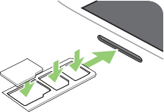

- Poussez doucement le plateau jusqu'à ce qu'il soit complètement fermé.

IMPORTANT ! Lorsque deux cartes SIM sont insérées, seule une fente pour carte SIM prend en charge les réseaux 4G / 3G / 2G. L'autre fente pour carte SIM ne prend en charge que les réseaux 2G / 3G.

Retirer une carte nano SIM / mémoire

ATTENTION !
  - Faites très attention lors de la manipulation d'une carte nano SIM / mémoire. ASUS ne peut en aucun cas être tenu
responsable des dommages ou pertes occasionnés à vos cartes nano SIM ou votre carte mémoire.
  - Éjectez correctement la carte mémoire de sa fente. Pour ce faire, appuyez sur > Paramètres > Stockage, puis appuyez sur près de Carte microSD sous l'option Mémoire de stockage externe.

Pour retirer une carte nano SIM / mémoire :
- Insérez la pointe fournie dans l'orifi e d'éjection de la fente pour éjecter le plateau.

ATTENTION !
  - Assurez-vous de ne pas endommager le couvercle de l'emplacement et de ne pas abîmer vos ongles en retirant le
couvercle.
  - Ne retirez pas, ne détachez pas et ne tordez pas de force le couvercle de l'emplacement de la carte mémoire.
  - Afin d'éviter d'endommager votre appareil, ne placez pas d'objets pointus ou de produits solvants à proximité.

- Retirez la carte nano SIM ou microSD de sa fente.

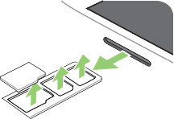

- Poussez doucement le plateau jusqu'à ce qu'il soit complètement fermé.

Charger votre téléphone
Même si votre téléphone est livré avec une batterie partiellement chargée, il est fortement recommandé de charger complètement la batterie avant d'utiliser le téléphone pour la première fois. Lisez attentivement les instructions suivantes avant de recharger votre appareil.

IMPORTANT !
  - Retirez le film de protection de l'adaptateur secteur et du câble micro USB avant de les utiliser.
  - Assurez-vous de brancher l'adaptateur secteur sur une prise électrique dotée d'une tension nominale appropriée.
Branchez l'adaptateur secteur sur une prise électrique fournissant un courant compris entre 100 V et 240 V.
  - La tension de sortie de l'adaptateur secteur est de +5V 2A, 10W.
  - Si vous utilisez l'appareil lorsque celui-ci est en cours de chargement, la prise électrique doit se trouver à proximité
et être aisément accessible.
  - Pour économiser de l'énergie, débranchez l'adaptateur secteur lorsque ce dernier n'est pas utilisé.
  - Ne placez pas d'objets lourds sur votre appareil.

ATTENTION !
  - Votre appareil peut devenir chaud lors du chargement de sa batterie. Ceci est normal. Toutefois, si l'appareil est exceptionnellement chaud, déconnectez le câble micro USB et envoyez l'appareil, le câble et l'adaptateur secteur au service après-vente ASUS.
  - Pour éviter d'endommager votre appareil, son câble micro USB et son adaptateur secteur, assurez-vous que
ces derniers sont correctement branchés avant de tenter de recharger la batterie. Pour éviter d'endommager votre appareil, son adaptateur secteur et son câble micro USB, assurez-vous que ces derniers sont correctement branchés avant de tenter de recharger la batterie.

Pour charger votre téléphone :
- Connectez une extrémité du câble micro USB à l'adaptateur secteur.
- Reliez l'autre extrémité du câble micro USB au téléphone.
- Branchez l'adaptateur secteur sur une prise électrique reliée à la terre.

3
2
1

IMPORTANT !
  - Si vous utilisez le téléphone lorsque celui-ci est relié à une prise électrique, cette dernière doit être reliée à la terre,
à proximité et aisément accessible.
  - Lors du chargement du téléphone par le biais d'un ordinateur, branchez le câble micro USB sur l'un des ports USB
2.0 / USB 3.0 de votre ordinateur.
  - Évitez de charger votre téléphone dans un environnement dont la température ambiante est supérieure à 35°C
(95°F).
  - Chargez la batterie de votre appareil pendant au moins huit (8) heures avant de l'utiliser pour la première fois.
  - Les icônes suivantes indiquent l'état de charge de la batterie :
Faible Aucun chargement Chargement en cours Pleine

REMARQUES :
  - Pour des raisons de sécurité, utilisez UNIQUEMENT l'adaptateur secteur et le câble fournis pour éviter d'endommager votre appareil et de vous blesser.
  - Pour des raisons de sécurité, utilisez UNIQUEMENT l'adaptateur secteur et le câble fournis pour recharger votre appareil.
  - La plage de tension d'entrée entre la prise murale et cet adaptateur est de 100Vca - 240Vca. Tension de sortie :
+9V 2A, 18W.

- Lorsque la batterie est pleine, déconnectez d'abord le câble USB du téléphone avant de débrancher l'adaptateur secteur de la prise électrique.

REMARQUES :
  - L'appareil peut être rechargé par le biais du port USB d'un ordinateur.
  - Le temps de rechargement de l'appareil via un port USB d'ordinateur est cependant plus long.
  - Si votre ordinateur ne fournit pas une alimentation suffisante pour recharger l'appareil, utilisez plutôt l'adaptateur
secteur fourni.

Charger d'autres appareils
Utilisez votre téléphone ASUS pour recharger d'autres appareils mobiles.

Pour recharger d'autres appareils avec votre téléphone :
- Connectez une extrémité du câble USB à l'appareil que vous souhaitez recharger et l'autre extrémité au câble OTG.
- Reliez l'autre extrémité du câble OTG à votre téléphone ASUS.

OTG cable
USB cable

Modes de rechargement
Choisissez l'un des deux modes suivants :
Mode OTG : Recharge l'appareil avec un courant standard jusqu'à 0,5 A.
Mode de recharge inverse (optionnel) : Lorsque ce mode est sélectionné, votre téléphone s'éteint et fournit un courant de charge élevée et haut débit jusqu'à 1 A (selon l'appareil rechargé). Dans ce mode, votre téléphone peut surveiller le niveau de charge. Lorsque le niveau de charge de la batterie de votre téléphone est inférieur à 20%, il s'allume alors automatiquement et bascule vers le mode OTG.

Allumer et éteindre le téléphone

Allumer le téléphone
Pour allumer le téléphone, maintenez le bouton d'alimentation enfoncé jusqu'à ce que l'appareil démarre.

Éteindre le téléphone
Pour éteindre le téléphone :
- Si l'écran est éteint, appuyez sur le bouton d'alimentation pour l'allumer. Si l'écran est verrouillé, déverrouillez- le.
- Maintenez le bouton d'alimentation enfoncé, puis appuyez sur Éteindre suivi de OK.

Mode veille
Pour basculer le téléphone en mode veille, appuyez brièvement sur le bouton d'alimentation jusqu'à ce que l'écran s'éteigne.

Bouton d'alimentation

Première utilisation
Lors de la première utilisation de votre téléphone, un assistant d'installation apparaît pour vous guider tout au long du processus de confi ation de votre appareil. Suivez les instructions apparaissant à l'écran pour sélectionner une langue, une méthode de saisie, confi er votre réseau mobile, le Wi-Fi et les fonctions de sécurité, synchroniser vos comptes et confi er les services de localisation.
Vous pouvez utiliser un compte Google ou ASUS pour confi er votre appareil. Si vous ne possédez pas de compte Google ou ASUS, vous pouvez facilement en créer un.

Compte Google
L'utilisation d'un compte Google vous permet de profi er des fonctionnalités Android suivantes :
- Gestion et accès à vos informations où que vous soyez.
- Sauvegarde automatique de vos données.
- Accès universel aux services Google.

Compte ASUS
L'utilisation d'un compte ASUS vous permet de profi er des avantages suivants :
- Service d'assistance ASUS personnalisé et extension de la garantie des produits enregistrés.
- Espace de stockage dans le Cloud de 5 Go gratuit.
- Accès rapide aux dernières mises à jour logicielles du produit.

Conseils de conservation énergétique de la batterie
La durée de vie de la batterie est un élément important de votre téléphone. Voici quelques conseils pouvant aider à préserver la consommation énergétique de la batterie de votre téléphone.
  - Fermez toutes les applications en cours d'exécution qui ne sont pas utilisées.
  - Basculez l'appareil en mode veille (en appuyant sur le bouton d'alimentation) lorsque celui-ci n'est pas utilisé.
  - Réduisez la luminosité de l'écran.
  - Baissez le volume.
  - Désactivez la connexion Wi-Fi.
  - Désactivez la connexion Bluetooth.
  - Désactivez la rotation automatique de l'écran.
  - Désactivez toutes les fonctions de synchronisation des données.

Fonctionnalités multi-gestes de l'écran tactile
Utilisez l'écran tactile pour ouvrir des applications, accéder à certains paramètres et naviguer sur votre téléphone ASUS.

Ouvrir une application ou sélectionner un élément
Procédez comme suit :
- Pour ouvrir une application, appuyez simplement dessus.
- Pour sélectionner un élément, tel qu'un élément dans l'application Gestionnaire de fi , appuyez
simplement dessus.

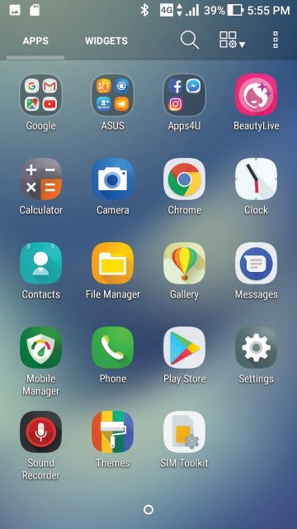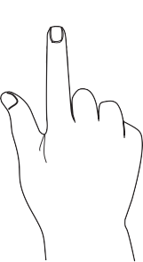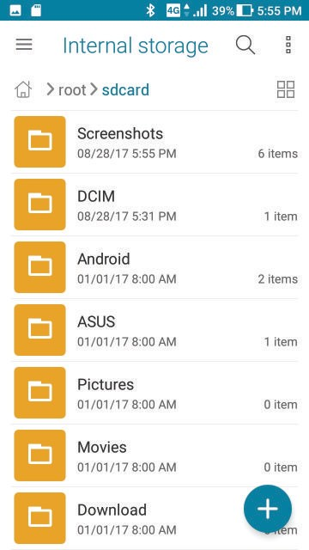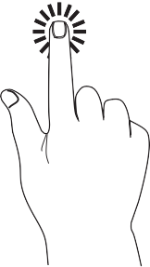

Déplacer ou supprimer un élément
Procédez comme suit :
- Pour déplacer une application ou un widget, maintenez votre doigt sur l'élément en question puis faites-le
glisser vers l'emplacement souhaité.
- Pour supprimer une application ou un widget de l'écran d'accueil, maintenez votre doigt sur l'élément en
question puis faites-le glisser vers l'option Supprimer située en haut de l'écran.

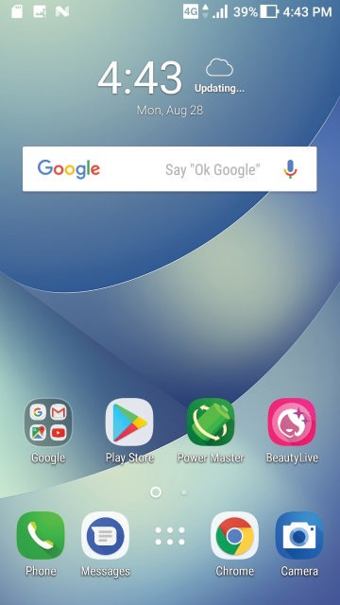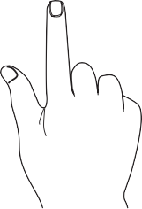

Naviguer entre plusieurs pages ou écrans
Procédez comme suit :
- Faites glisser vers la gauche ou la droite pour basculer d'un écran à l'autre ou pour faire défi une galerie
d'images.
- Faites glisser vers le haut ou le bas sur une page internet ou une liste d'éléments pour les faire défi dans la
direction souhaitée.

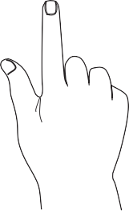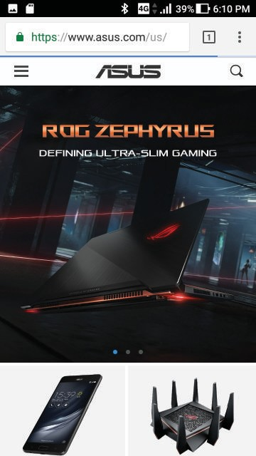

Zoom avant
Placez deux doigts sur l'écran et écartez-les pour effectuer un zoom avant sur une image, un plan ou une page internet.

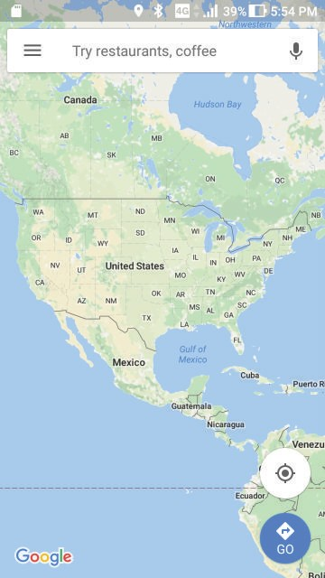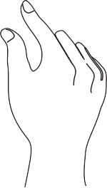

Zoom arrière
Placez deux doigts sur l'écran et rapprochez-les pour effectuer un zoom arrière sur une image, un plan ou une page internet.

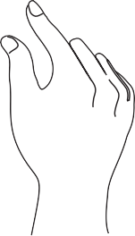

REMARQUE : Il se peut que vous ne puissiez pas zoomer sur certaines pages internet car celles-ci ont été spécialement conçues pour s'adapter à votre écran.

Écran d'accueil 2

Fonctionnalités de l'écran d'accueil

Écran d'accueil
Recevez les dernières notifi tions concernant vos événements importants, les mises à jour logicielles de l'appareil, les prévisions météorologiques et les SMS directement sur l'écran d'accueil de votre téléphone.

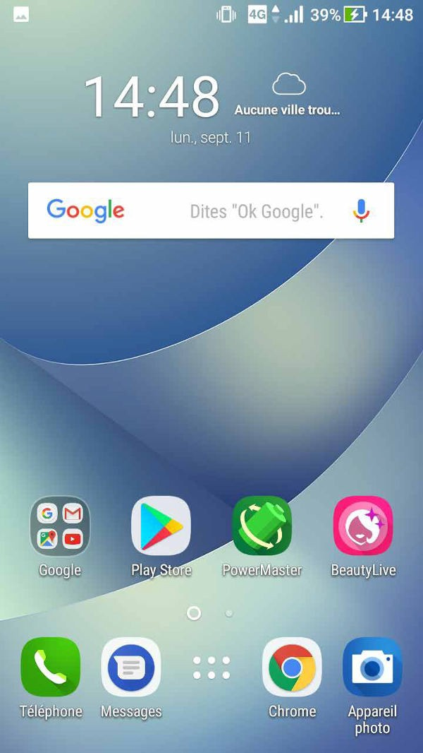Faites glisser vers le bas à partir de cette zone pour visualiser les Notifi ations système
Faites glisser deux fois vers le bas à partir de cette zone pour accéder au menu des Réglages rapides

Appuyez pour affi les paramètres de date et de météo

Appuyez pour ouvrir une page de Recherche Google
Appuyez pour utiliser la Recherche vocale

Appuyez pour ouvrir l'écran complet des Applications

Appuyez pour ouvrir une application

Comprendre les icônes de notifi tion
Ces icônes apparaissent dans la barre d'état et refl ent l'état actuel de votre appareil.

Réseau mobile
Cette icône refl e la puissance du signal de votre réseau cellulaire.

Carte nano SIM 1
1
Cette icône indique qu'une carte nano SIM est insérée dans la fente pour carte nano SIM 1.

Carte nano SIM 2
2
Cette icône indique qu'une carte nano SIM est insérée dans la fente pour carte nano SIM 2.

REMARQUE : Si l'icône apparaît de couleur verte, ceci indique que le réseau cellulaire associé à cette carte SIM est votre réseau favori.

Messages
Cette icône indique un SMS/MMS non lu.

Wi-Fi
Cette icône refl e la puissance du signal sans fi de votre connexion Wi-Fi.

Réseau 4G
Cette icône indique que votre téléphone ASUS est connecté au réseau 4G.

Bluetooth
Cette icône indique que le Bluetooth est activé.

Batterie
Cette icône refl e l'état de charge de la batterie.

Carte microSD
Cette icône indique qu'une carte microSD est insérée dans l'appareil.

Capture d'écran
Cette icône indique qu'une capture d'écran a été effectuée.

Mode Avion
Cette icône indique que le mode Avion est activé.

Partage de connexion Wi-Fi
Cette icône indique que le partage de connexion Wi-Fi est activé.

Ne pas déranger
Cette icône indique que le mode Ne pas déranger est activé.

Vibreur
Cette icône indique que le vibreur est activé.

État du téléchargement
Cette icône refl e l'état du téléchargement d'une application ou d'un fi .

Réglages rapides
Le panneau des réglages rapides vous fournit un accès rapide à certaines fonctionnalités Wi-Fi ou paramètres de votre téléphone. Chacune de ces fonctionnalités est représentée par une icône.
Pour ouvrir le panneau des réglages rapides, faites glisser deux fois vers le bas à partir du haut de votre écran.

REMARQUE : Une icône bleue indique que la fonctionnalité est actuellement activée. Une icône grise indique que la fonctionnalité est désactivée.

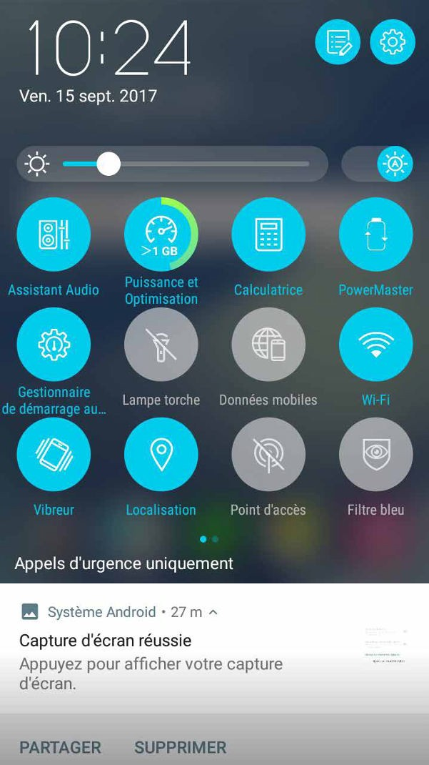Faites glisser le curseur vers la droite ou la gauche pour régler la luminosité

Appuyez pour sélectionner les éléments à affi sur ce panneau

Accès rapide à l'écran des Paramètres

Faites glisser vers le haut pour accéder aux notifi tions système

Faites glisser vers la droite ou la gauche pour activer ou désactiver le réglage automatique de la luminosité de l'écran

Appuyez pour activer ou désactiver la fonctionnalité correspondante.

Ajouter des fonctions
Pour ajouter des fonctions sur le panneau des réglages rapides :
- Ouvrez le panneau des réglages rapides et appuyez sur .
- Faites glisser Faites glisser des tuiles ici pour les ajouter vers le haut.
- Sous Faites glisser des tuiles ici pour les ajouter, faites glisser une icône vers le haut pour l'ajouter dans le panneau des réglages rapides.
- Appuyez sur pour revenir au panneau des réglages rapides.

Supprimer des fonctions
Pour supprimer des fonctions du panneau des réglages rapides :
- Ouvrez le panneau des réglages rapides et appuyez sur .
- Faites glisser une icône sous Faites glisser des tuiles ici pour les ajouter pour la supprimer du panneau des réglages rapides.

Notifi tions
Le panneau des notifi tions affi les dernières mises à jour et modifi tions effectuées sur votre téléphone. La plupart des modifi tions sont liées aux données et au système.
Pour ouvrir le panneau des notifi tions, faites glisser vers le bas à partir du haut de votre écran.

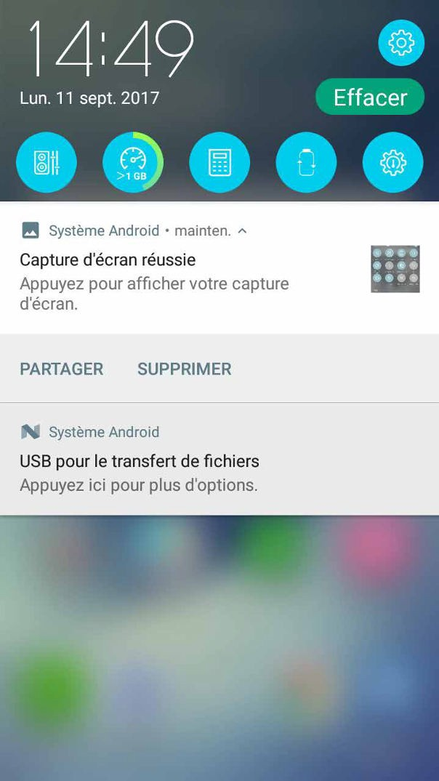Accès rapide à l'écran des Paramètres

Appuyez pour eff er toutes les notifi tions listées

Faites glisser vers le bas pour accéder aux réglages rapides

  - Faites glisser vers la droite ou la gauche pour
supprimer une notifi tion spécifi

  - Appuyez sur une notifi tion pour en affi les
détails

Personnaliser l'écran d'accueil
Révélez votre personnalité sur votre écran d'accueil. Vous pouvez personnaliser l'écran d'accueil par le biais de fonds d'écran attrayants et l'ajout de raccourcis et de widgets off ant un accès rapide à vos applications favorites et informations importantes. Vous pouvez également ajouter des pages à l'écran d'accueil pour avoir accès à un nombre de raccourcis encore plus grand.
Pour ouvrir la page de gestion de l'écran d'accueil :
- Maintenez votre doigt sur une zone vide de l'écran d'accueil
- Faites glisser vers le haut à partir du bas de l'écran d'accueil

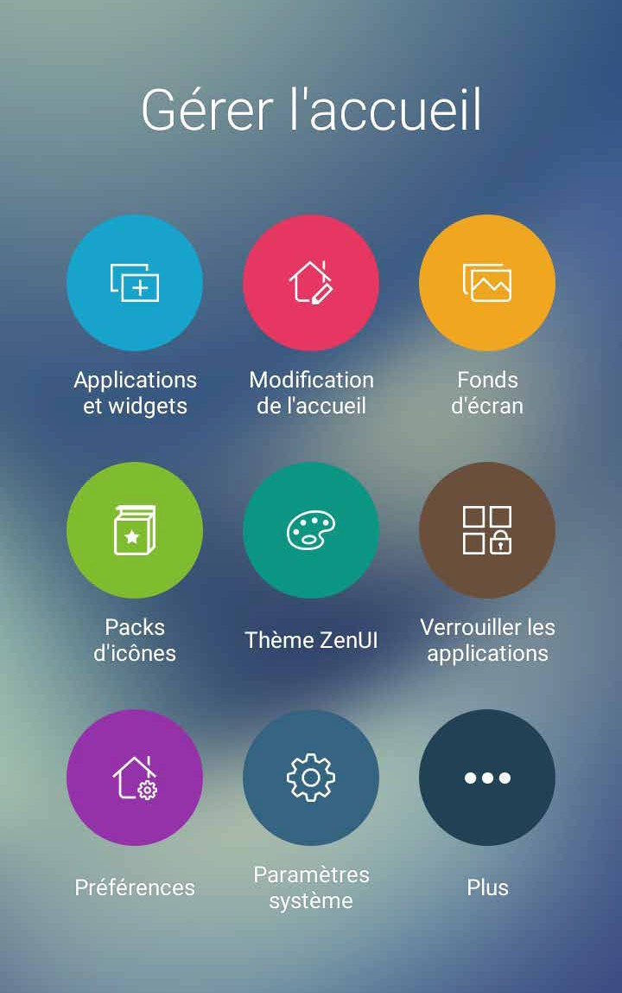

Applications et widgets
Les raccourcis d'application facilitent l'accès aux applications les plus fréquemment utilisées ou favorites à partir de l'écran d'accueil. Vous pouvez ajouter, supprimer ou grouper dans un dossier vos applications favorites.
Ajoutez des widgets à votre écran d'accueil pour visualiser rapidement les entrées de votre agenda personnel, l'état de charge de la batterie, vos photos favorites et bien plus encore.

Créer un raccourci d'application ou un widget
Pour créer un raccourci d'application ou un widget :
- Maintenez votre doigt sur une zone vide de l'écran d'accueil et sélectionnez l'option Applications et widgets.
- À partir de l'écran des applications ou des widgets, maintenez votre doigt sur une application ou un widget, puis faites-le glisser sur l'endroit voulu de l'écran d'accueil.

Supprimer un raccourci d'application ou un widget
À partir de l'écran d'accueil, maintenez votre doigt sur une application ou un widget à supprimer puis faites-le glisser vers l'option Supprimer située en haut de l'écran. L'application que vous venez de supprimer de l'écran d'accueil sera conservée dans l'écran complet des applications.

Fond d'écran
Personnalisez le fond d'écran de votre téléphone pour rendre son aspect plus attrayant. Vous pouvez agrémenter le fond d'écran d'une teinte de fond translucide pour améliorer la lisibilité. Il est également possible d'utiliser un fond d'écran animé pour donner plus de vie à l'écran d'accueil.

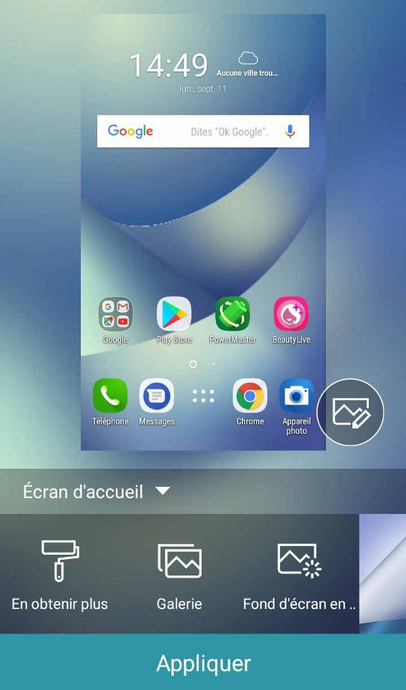Appuyez pour sélectionner l'emplacement où vous souhaitez appliquer le fond d'écran
Appuyez pour sélectionner un fond d'écran

Appuyez pour sélectionner une image depuis la Galerie

Appuyez pour affi les fonds d'écran en ligne

Appliquer un fond d'écran
Pour appliquer un fond d'écran :
- Maintenez votre doigt sur une zone vide de l'écran d'accueil et sélectionnez Fonds d'écran.
- Sélectionnez l'emplacement du fond d'écran parmi les options suivantes : Écran d'accueil, Écran de verrouillage ou Écran d'accueil et de verrouillage.
- Sélectionnez un fond d'écran, puis appuyez sur Appliquer.

Utiliser un fond d'écran animé
Pour utiliser un fond d'écran animé :
- Maintenez votre doigt sur une zone vide de l'écran d'accueil et sélectionnez Fonds d'écran.
- Appuyez sur Fond d'écran en direct.
- Sélectionnez un fond d'écran animé, puis appuyez sur Sélectionner un fond d'écran.

REMARQUE : Pour modifier d'autres paramètres de fond d'écran, appuyez sur
> Paramètres > Affichage >
Fond d'écran.

Modifi l'écran d'accueil
Vous pouvez étendre l'écran d'accueil, sélectionner un effet de défi t, changer le type d'icônes ou de police, régler la taille et la couleur des icônes et de la police, ou changer le type d'alignement des icônes.
- Maintenez votre doigt sur une zone vide de l'écran d'accueil et sélectionnez Modifi ation de l'accueil.
- Sélectionnez une option que vous souhaitez modifi .

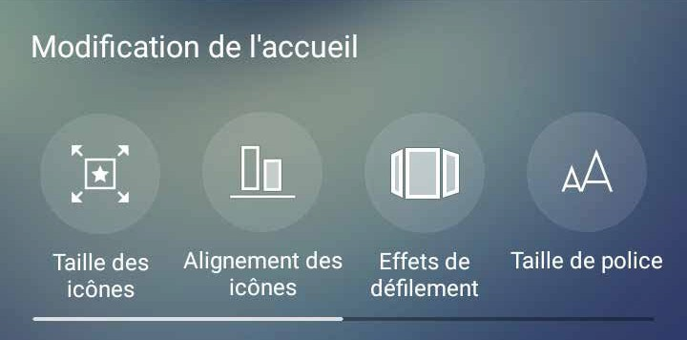

Mode facile
Naviguez plus aisément sur l'interface de votre téléphone grâce au mode facile, une interface intuitive dotée d'icônes, de boutons et de tailles de police plus grands destinés à améliorer la lisibilité et la convivialité. Ce mode permet aussi de faciliter certaines tâches de base telles que les appels ou l'envoi de messages.

Activer le mode facile
Pour activer le mode facile :
- Utilisez l'une des méthodes suivantes pour accéder à l'écran des paramètres :
  - Ouvrez le panneau des réglages rapides et appuyez sur .
  - Appuyez sur > Paramètres.
- Faites défi l'écran Paramètres vers le bas, puis sélectionnez Mode facile.
- Placez l'interrupteur Mode facile sur OUI.

Ajouter des raccourcis
En mode facile, vous pouvez ajouter jusqu'à 36 raccourcis d'applications sur l'écran d'accueil.
- À partir de l'écran d'accueil, faites glisser vers la gauche, puis appuyez sur .
- À partir de la liste des applications disponibles, sélectionnez celle(s) à ajouter à l'écran d'accueil.

Supprimer un raccourci
Procédez comme suit :
- Appuyez sur .
- Sélectionnez les applications à supprimer puis appuyez sur Supprimer.

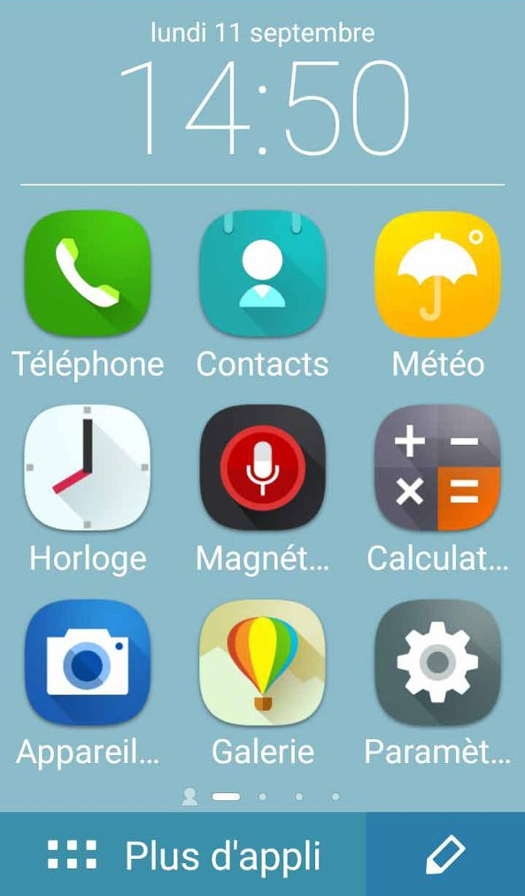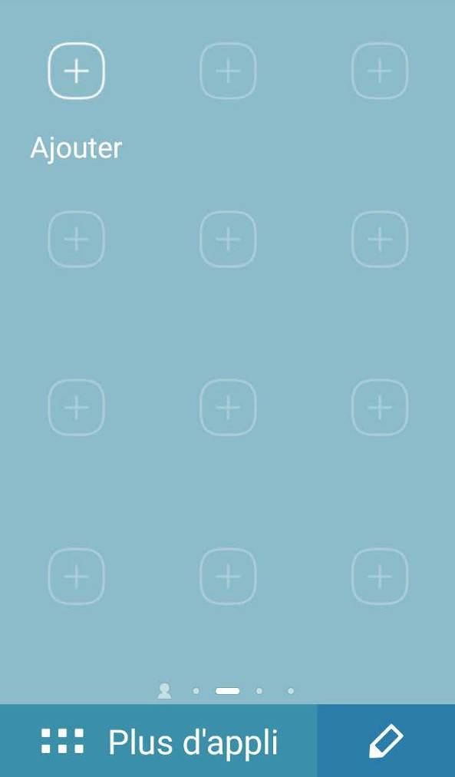

Ajouter des contacts
En mode facile, vous pouvez ajouter les contacts fréquemment utilisés à l'écran d'accueil.
- À partir de l'écran d'accueil, faites glisser vers la droite, puis appuyez sur .
- Sélectionnez les contacts que vous souhaitez ajouter à partir de l'écran de tous les contacts.

Supprimer un contact
Procédez comme suit :
- À partir de l'écran d'accueil, faites glisser vers la droite, puis appuyez sur Modifi les contacts.
- Sélectionnez le ou les contact(s) à supprimer et appuyez sur Supprimer.

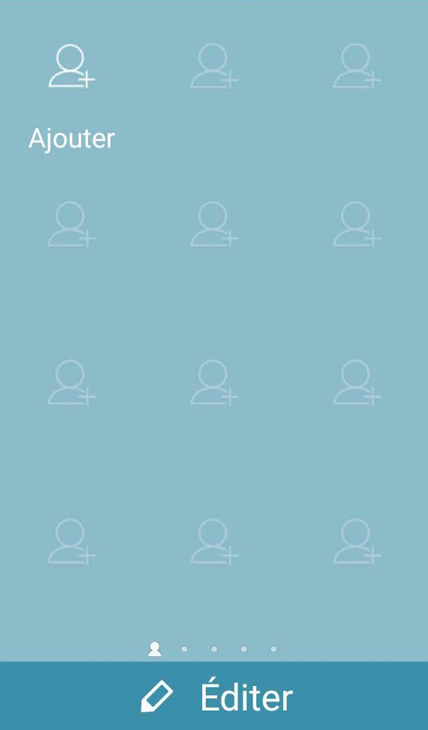

Désactiver le mode facile
Pour désactiver le mode facile :

- Faites glisser vers le bas à partir du haut de l'écran et appuyez sur .
- Faites défi l'écran Paramètres vers le bas, puis sélectionnez Mode facile.
- Placez l'interrupteur Mode facile sur NON.

Mode enfants
Le mode enfants est une fonction de contrôle parental qui vous permet de limiter l'utilisation de votre téléphone par les enfants, incluant l'accès à certaines applications, la restriction du temps d'utilisation et le blocage des appels entrants.

Utiliser le mode enfants
Pour utiliser le mode enfants :
- Utilisez l'une des méthodes suivantes pour accéder à l'écran des paramètres :
  - Ouvrez le panneau des réglages rapides et appuyez sur .
  - Appuyez sur > Paramètres.
- Faites défi l'écran Paramètres vers le bas puis sélectionnez Mode enfants.
- Placez l'interrupteur Mode enfants sur OUI.
- Créez votre code PIN, sélectionnez une question de sécurité puis entrez votre réponse.
- Sélectionnez les applications que vous souhaitez affi sous le mode enfants puis appuyez sur Suivant.

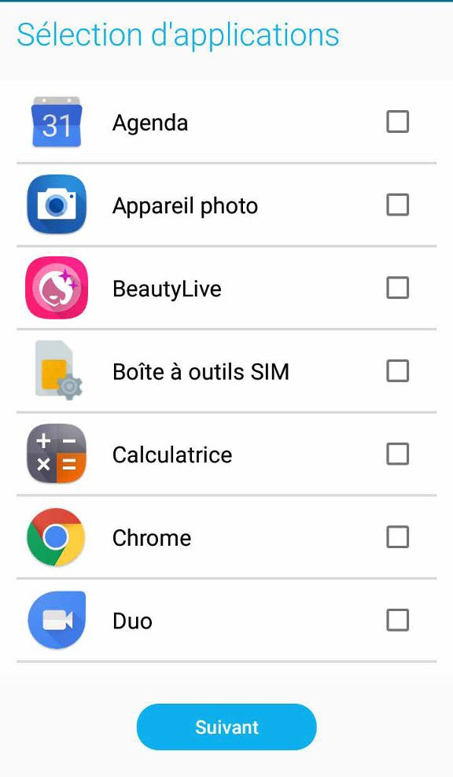

- Confi ez les paramètres d'appels entrants, puis appuyez sur Terminé.

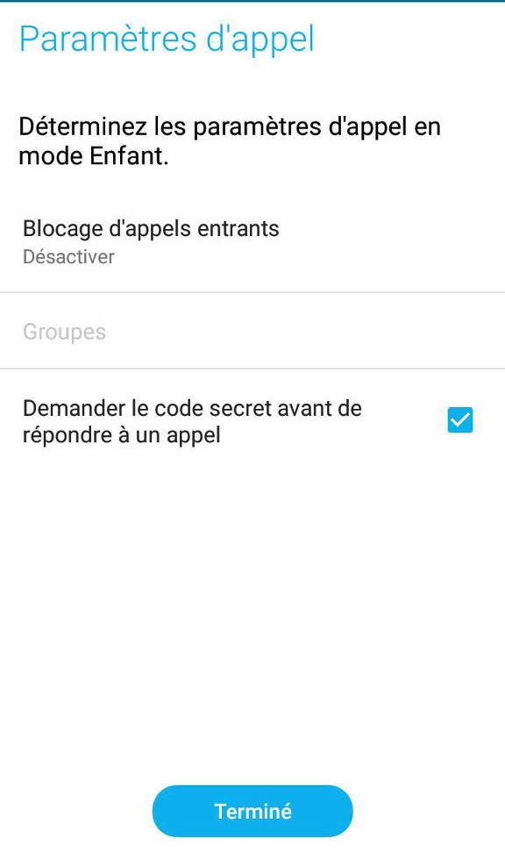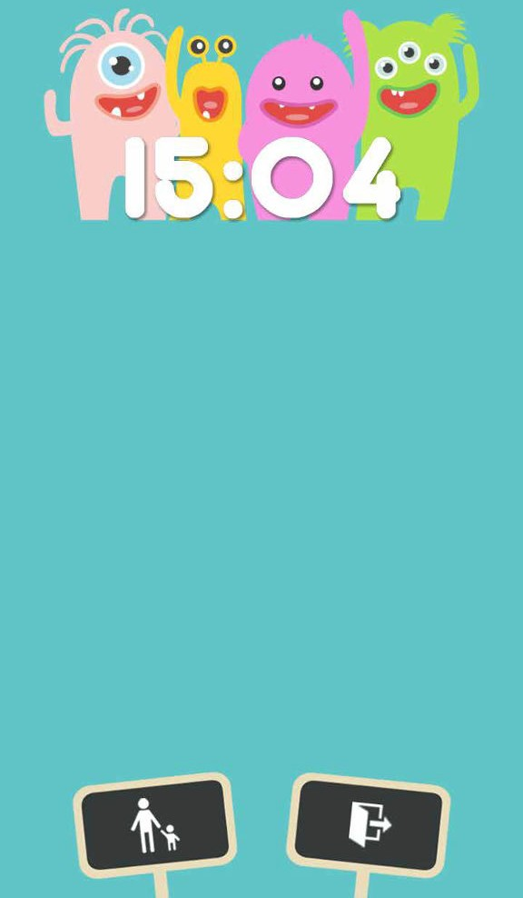

- Appuyez sur pour confi er plus de paramètres dans le mode enfants.

- Appuyez sur pour désactiver le mode enfants.

Régler la date et l'heure
Par défaut, la date et l'heure affi sur l'écran d'accueil sont automatiquement synchronisées avec celles de votre opérateur de téléphonie mobile.
Pour modifi la date et l'heure :
- Utilisez l'une des méthodes suivantes pour accéder à l'écran des paramètres :
  - Ouvrez le panneau des réglages rapides et appuyez sur .
  - Appuyez sur > Paramètres.
- Faites défi l'écran Paramètres vers le bas, puis sélectionnez l'option Date et heure.
- Défi les options Date/Heure automatique et Fuseau horaire automatique sur NON.
- Réglez la date et l'heure.
- Sélectionnez le fuseau horaire.
- Si nécessaire, modifi le format d'heure sur 24 h.

REMARQUE : Consultez aussi la section Horloge.

Régler la sonnerie et les sons d'alerte
Vous pouvez modifi certains sons de votre téléphone, tels que la sonnerie du téléphone ou les sons émis lors de la réception de notifi tions (SMS/MMS, emails, alertes de calendrier, etc.). Il est également possible d'activer ou de désactiver les tonalités sonores émises par le clavier de numérotation, les sons de touches, le son au verrouillage de l'écran ou même faire vibrer le téléphone lorsque vous appuyez sur son écran.
Pour régler les sons :
- Utilisez l'une des méthodes suivantes pour accéder à l'écran des paramètres :
  - Ouvrez le panneau des réglages rapides et appuyez sur .
  - Appuyez sur > Paramètres.
- Faites défi l'écran Paramètres vers le bas, puis sélectionnez l'option Son et vibrations.
- Modifi les options disponibles en fonction de vos besoins.

Écran de verrouillage
Par défaut, l'écran de verrouillage apparaît au démarrage et à chaque sortie de veille du téléphone. Balayez l'écran de verrouillage pour accéder au système d'exploitation Android® de votre appareil.
Vous pouvez personnaliser l'écran de verrouillage en y ajoutant certaines applications, et ce afi d'accéder rapidement à vos applications favorites.

Personnaliser l'écran de verrouillage
Suivez les instructions suivantes pour modifi la méthode de verrouillage de l'écran :

- Ouvrez le panneau des réglages rapides et appuyez sur .
- Faites défi l'écran Paramètres vers le bas, puis sélectionnez Écran de verrouillage.

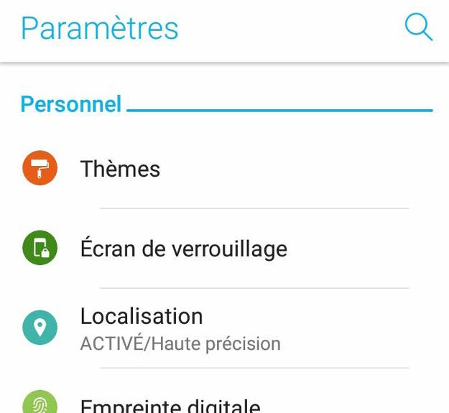

- Sur l'écran suivant, appuyez sur Verrouillage de l'écran.

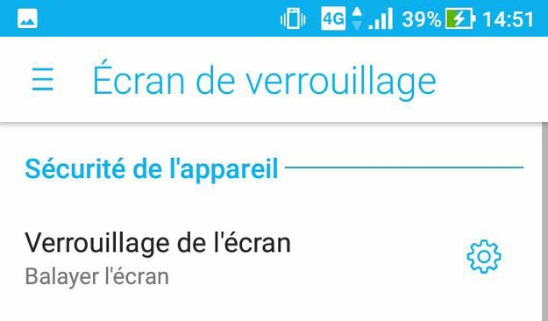

- Appuyez sur l'une des options de verrouillage disponibles.

REMARQUE : Pour plus de détails, consultez la section Sécurisation de votre téléphone ASUS.

Personnaliser les boutons d'accès rapide
Vous pouvez personnaliser trois boutons d'accès rapide sur votre écran de verrouillage. Activez cette fonctionnalité et personnalisez ces boutons pour ouvrir d'autres applications à partir de l'écran de verrouillage en suivant les instructions suivantes :

- Ouvrez le panneau des réglages rapides et appuyez sur .
- Faites défi l'écran Paramètres vers le bas, puis sélectionnez Écran de verrouillage.
- Appuyez sur Accès rapide sous l'option Affi .
- Déplacez l'interrupteur près de Personnaliser les applications à accès rapide vers la droite. Une fois cette fonctionnalité activée, les boutons d'accès rapide apparaissent sur l'écran de verrouillage.

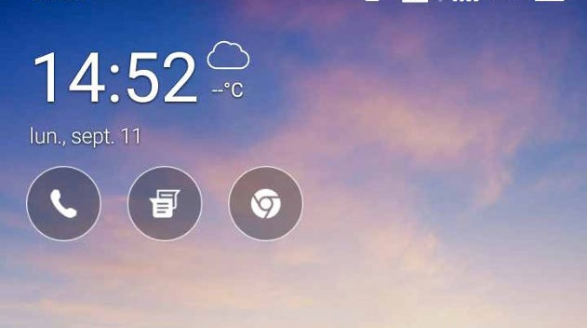

- Sélectionnez le bouton à personnaliser.

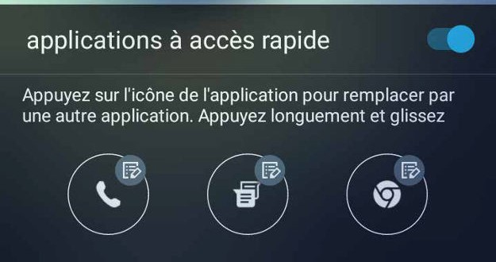

- Sélectionnez ensuite les applications que vous souhaitez voir apparaître sur l'écran de verrouillage.

REMARQUE : Faites défi l'écran pour affi plus d'applications.

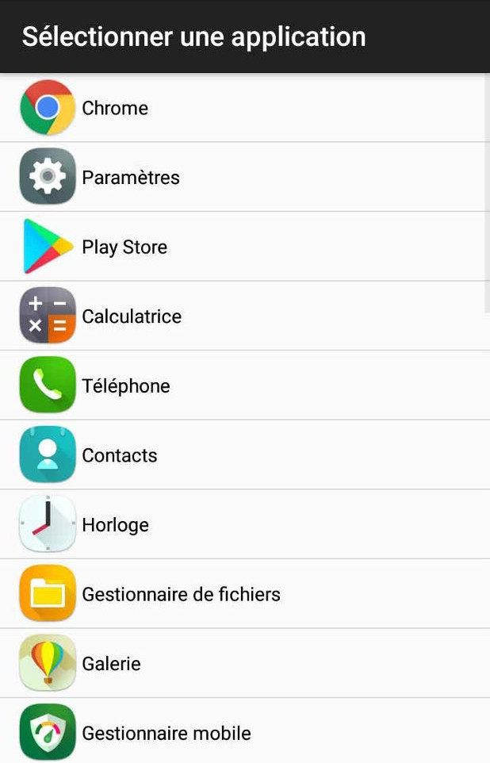

Lecteur d'empreintes digitales
Le lecteur d'empreintes digitales empêche les autres personnes d'utiliser votre téléphone ASUS sans votre permission. Vous pouvez déverrouiller votre téléphone, accéder aux appels et aux données de votre téléphone à l'aide de votre empreinte digitale. Lors de la confi ation de votre empreinte digitale, vous devez également confi er une méthode de verrouillage de l'écran au démarrage de l'appareil.

Allumer votre téléphone ASUS pour la première fois
Pour confi er votre empreinte digitale lors de la première utilisation de votre téléphone ASUS :
- Assurez-vous que le module d'identifi tion d'empreintes digitales ainsi que vos doigts sont propres et secs.
- À partir de la page de bienvenue, suivez les instructions apparaissant à l'écran pour accéder à la page
Protégez votre téléphone et appuyez sur Confi er les empreintes digitales.
- Appuyez sur SUIVANT pour sélectionner une méthode de verrouillage de l'écran, puis suivez les instructions pour accéder à la page Localiser le capteur d'empreintes digitales et appuyez sur SUIVANT.
- Repérez le lecteur d'empreintes digitales situé sur le panneau avant de l'appareil, placez votre doigt et soulevez-le à plusieurs reprises en essayant de recouvrir différentes portions de votre doigt et ce jusqu'à ce que votre empreinte digitale soit capturée.

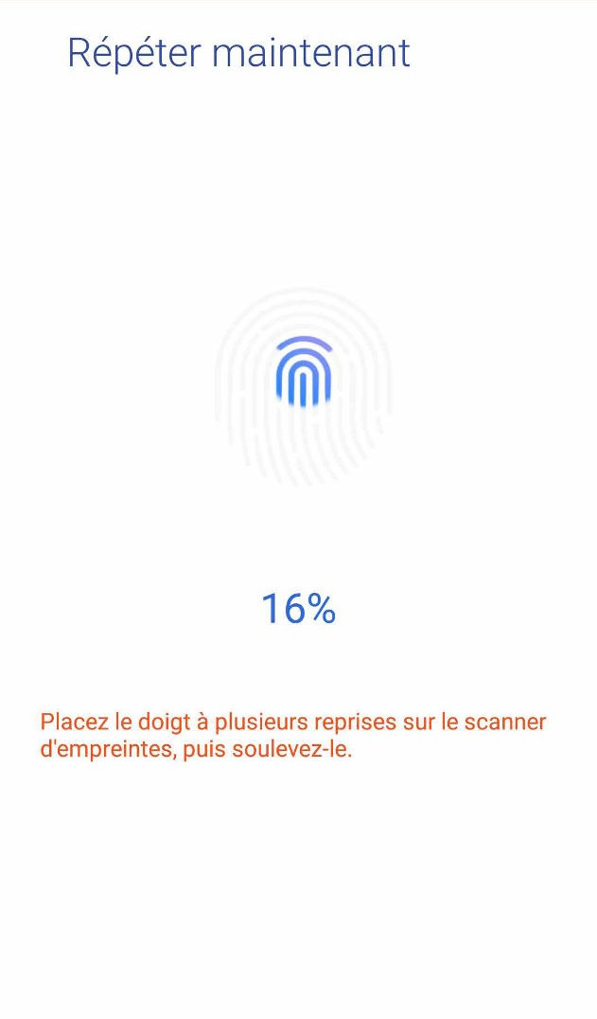

- Appuyez sur SUIVANT pour terminer.

Confi er votre empreinte digitale à partir du menu des paramètres
Pour confi er votre empreinte digitale à partir du menu des Paramètres :
- Assurez-vous que le lecteur d'empreintes digitales ainsi que vos doigts sont propres et secs.
- Utilisez l'une des méthodes suivantes pour accéder à l'écran des paramètres :
  - Ouvrez le panneau des réglages rapides et appuyez sur .
  - Appuyez sur > Paramètres.
- Faites défi l'écran Paramètres vers le bas, puis sélectionnez Sécurité > Empreinte digitale.

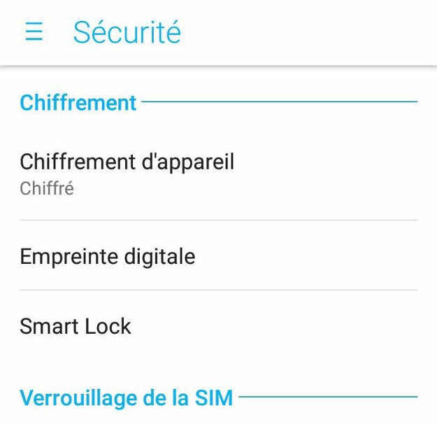

- Déverrouillez votre téléphone s'il est sécurisé. Si ce n'est pas le cas, suivez les instructions pour confi er votre méthode alternative de verrouillage de l'écran.

REMARQUE : Pour plus de détails, consultez la section Sécurisation de votre téléphone ASUS.

- Appuyez sur Ajouter une empreinte digitale.

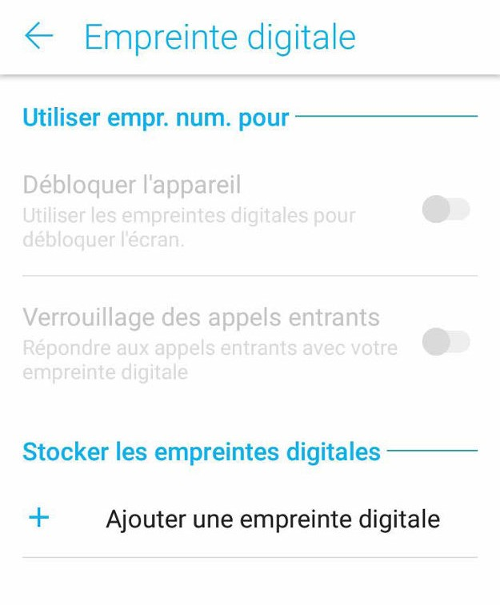

- Appuyez sur CONTINUER sur la page Localiser le capteur d'empreintes digitales.
- Placez et soulevez votre doigt à plusieurs reprises sur le lecteur jusqu'à ce que votre empreinte digitale soit capturée.
- Appuyez sur TERMINÉ pour terminer.

Clavier ZenUI
Le clavier ZenUI vous permet de profi er d'une expérience de saisie à une main plus rapide, fl et facile.

Redimensionner votre clavier ZenUI
Personnalisez à votre aise la taille du clavier sur l'écran en fonction de votre préférence. Pour redimensionner votre clavier ZenUI :
- À partir de la barre d'outils du clavier ZenUI, appuyez sur > Redimensionner.

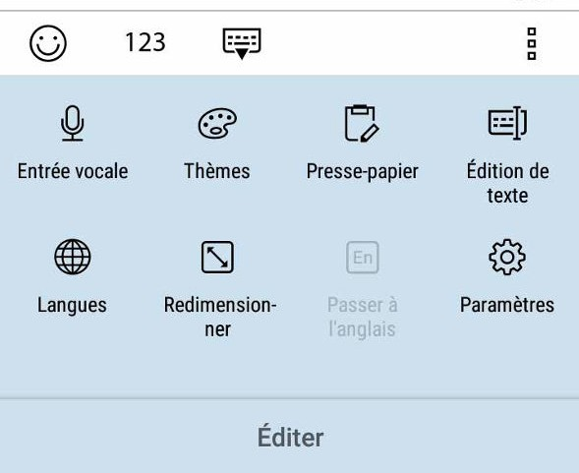

- Faites glisser ou pour régler la hauteur et la largeur de votre clavier ZenUI.
- Faites glisser 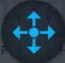 pour déplacer le clavier ZenUI vers la zone souhaitée.

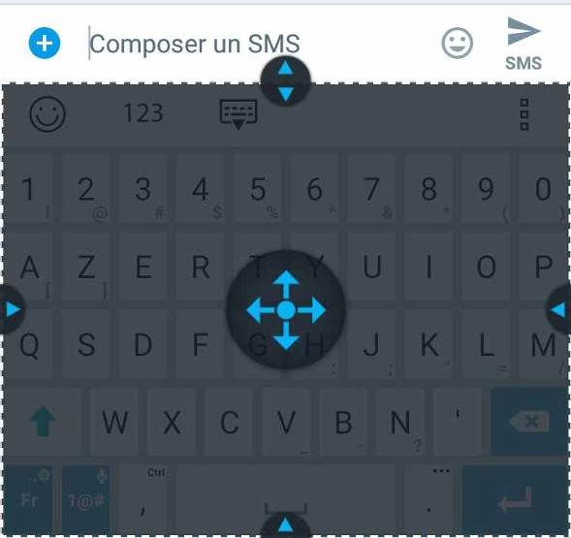

Édition de texte
Choisissez un mot, une phrase ou un paragraphe avec exactitude pour le couper, le copier ou le coller. Pour modifi un texte à l'aide du clavier ZenUI :
- À partir de la barre d'outils du clavier ZenUI, appuyez sur > Édition de texte.

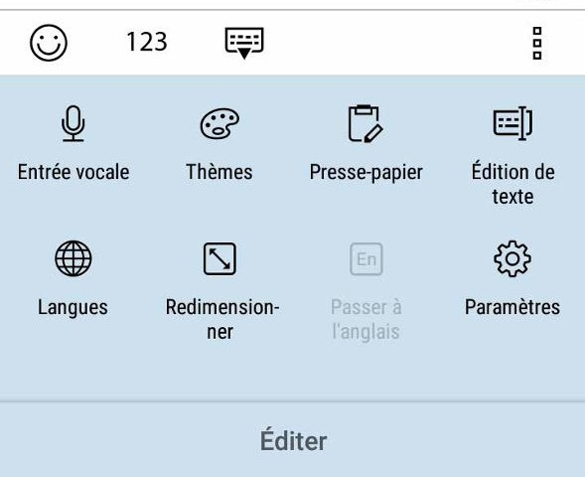

- Appuyez sur Sélectionner et déplacez le curseur sur le texte à l'aide des touches de navigation pour surligner le contenu souhaité. Puis, appuyez sur la touche Couper, Copier ou Coller pour modifi .

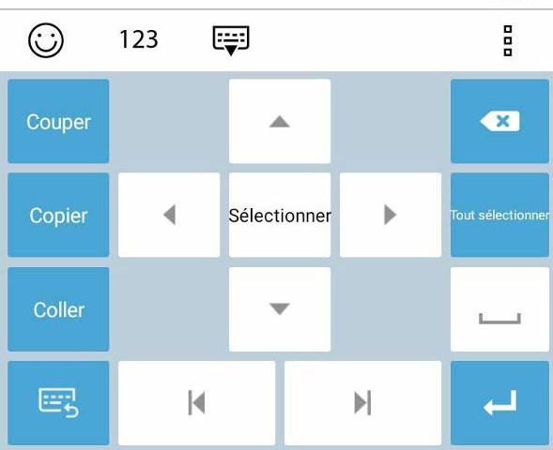

REMARQUE : Vous pouvez aussi configurer les paramètres du clavier ZenUI en allant dans
> Paramètres >
Langues et saisie > Clavier virtuel > Clavier ZenUI.

Activités et travail 3

Chrome
Le navigateur Chrome pour appareils Android vous permet de profi er d'une expérience de navigation internet aussi rapide, sécurisée et stable que sur un ordinateur de bureau. Connectez-vous à votre compte Google pour synchroniser les onglets, vos favoris et l'historique de navigation sur tous vos appareils. Veuillez créer un compte Google si vous n'en possédez pas.

REMARQUE : Pour plus de détails sur la création d'un nouveau compte Google, consultez la section Gmail.

IMPORTANT ! Assurez-vous que votre téléphone est connecté à Internet par le biais d'un réseau Wi-Fi ou cellulaire avant d'utiliser le navigateur. Pour plus de détails, consultez la section Rester connecté.

Ouvrir Chrome
À partir de l'écran d'accueil, effectuez l'une des opérations suivantes pour ouvrir Chrome :
- Appuyez sur Chrome.
- Appuyez sur > Chrome.

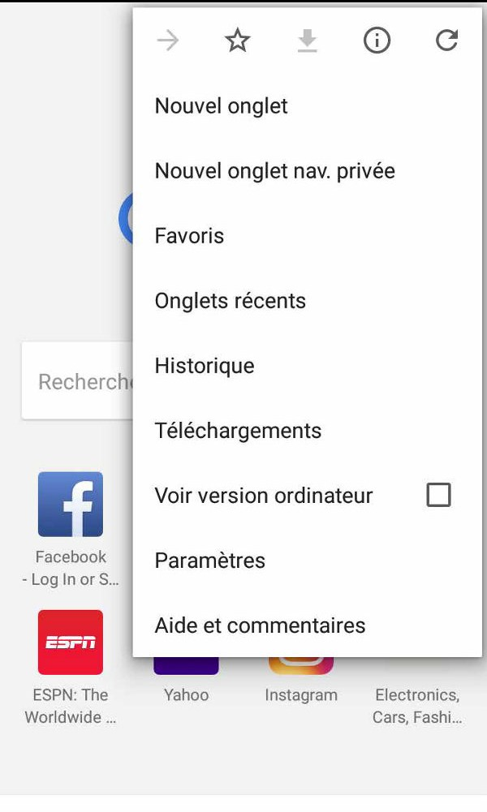

Partager des pages
Partager des pages intéressantes avec vos proches par le biais d'un compte email ou de stockage dans le Cloud, une connexion Bluetooth ou l'une des applications de partage installées sur votre téléphone ASUS.
- Ouvrez Chrome.

- À partir d'une page, appuyez sur > Partager....
- Appuyez sur le compte ou l'application à utiliser pour partager la page.

Favoris
Ajoutez vos pages internet préférées à votre liste de favoris pour y accéder plus facilement. Pour ajouter vos pages internet préférées à votre liste de favoris :
À partir d'une page, appuyez sur > . Pour consulter vos pages favorites, appuyez sur > Favoris, puis sélectionnez la page à laquelle vous souhaitez accéder.

Eff er les données de navigation
Eff ez les données de navigation temporairement stockées sur votre appareil afi d'améliorer les performances de chargement de page de votre navigateur Chrome. Les données de navigation incluent l'historique de navigation, le cache, les données de cookies/site, les mots de passe enregistrés, les données de remplissage automatique.
- Ouvrez le navigateur.

- Appuyez sur > Paramètres > Confi tialité > Eff er les données de navigation.
- Sélectionnez les données de navigation à supprimer.
- Une fois terminé, appuyez sur EFFACER LES DONNÉES.

Gmail
Avec l'application Gmail, vous pouvez créer un compte de messagerie électronique Gmail ou synchroniser votre compte Gmail existant de sorte à pouvoir recevoir, envoyer et lire vos emails sur votre téléphone ASUS. Vous pouvez également confi er les comptes de certaines messageries électroniques comme Yahoo ou votre compte de messagerie professionnelle via l'application Gmail.

IMPORTANT ! Vous devez être connecté à Internet pour pouvoir ajouter ou synchroniser votre compte email. Pour plus de détails, consultez la section Rester connecté.

Pour confi er un compte Google :
- À partir de l'écran d'accueil, effectuez l'une des opérations suivantes pour ouvrir l'application Gmail :
- Appuyez sur Google > Gmail.
- Appuyez sur > Google > Gmail.
- Appuyez sur Ajouter une adresse e-mail.
- Sélectionnez Google.
- Entrez votre adresse email. Pour créer un nouveau compte Google, appuyez sur Plus d'options > Créer un nouveau compte.
- Suivez les instructions suivantes pour vous connecter à votre compte Google.

REMARQUE : Consultez l'administrateur de votre réseau si vous souhaitez configurer un compte email professionnel sur votre téléphone ASUS.

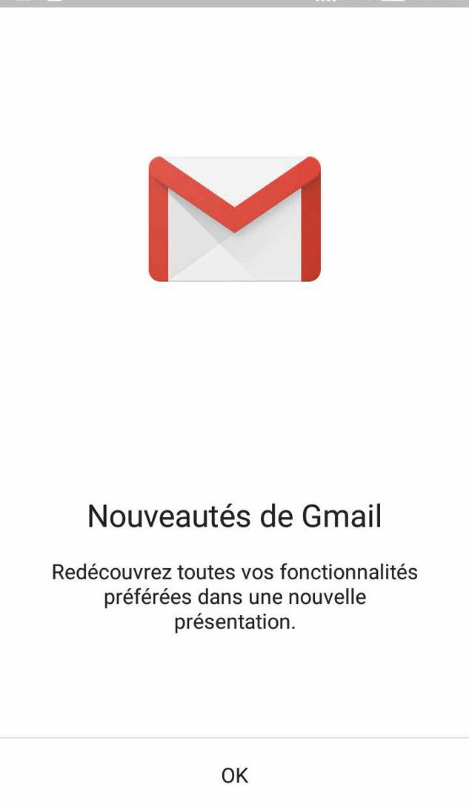

Agenda Google
L'application Agenda vous permet de rester au courant de vos événements importants. Elle synchronise automatiquement ces événements sur toutes les versions de l'agenda Google auxquelles vous vous êtes connecté.

Créer un événement
Pour créer un événement :
- Appuyez sur Google > Agenda à partir de l'écran d'accueil.
- Appuyez sur > Événement.
- Saisissez le nom et sélectionnez la date et l'heure de l'événement. Vous pouvez défi cet événement comme un événement se déroulant sur toute une journée ou un événement récurrent.
  - Événement se déroulant sur toute une journée : Dans le champ Toute la journée, faites glisser l'interrupteur vers la droite.
  - Événement récurrent : Appuyez sur Plus d'options > , puis sélectionnez la fréquence de récurrence ou de répétition.
- Pour confi er le fuseau horaire, appuyez sur Plus d'options > puis sélectionnez un pays.
- Dans le champ Ajouter un lieu, saisissez le lieu de l'événement.
- Appuyez sur , puis confi ez l'heure ou la date à laquelle vous souhaitez recevoir une notifi tion ou un rappel à propos de l'événement.
- Dans le champ Ajouter des invités, saisissez l'adresse email des invités.
- Vous pouvez également ajouter une note ou une pièce jointe dans le champ Ajouter une note ou Ajouter une pièce jointe.
- Une fois terminé, appuyez sur ENREGISTRER.

Modifi ou supprimer un événement
Pour modifi ou supprimer un événement :
- Appuyez sur Google > Agenda à partir de l'écran d'accueil.
- Appuyez sur l'événement que vous souhaitez modifi ou supprimer.
- Pour modifi l'événement, appuyez sur et faites les modifi tions nécessaires. Pour supprimer l'événement, appuyez sur > Supprimer, puis sur OK pour confi mer la suppression.

Créer un rappel
Pour créer un rappel :
- Appuyez sur Google > Agenda à partir de l'écran d'accueil.
- Appuyez sur > Rappel.
- Saisissez le nom du rappel et appuyez sur TERMINÉ.
- Défi la date et l'heure du rappel. Vous pouvez défi ce rappel comme un rappel se déroulant sur toute une journée ou un rappel récurrent.
  - Rappel se déroulant sur toute une journée : Dans le champ Toute la journée, faites glisser l'interrupteur vers la droite.
  - Rappel récurrent : Appuyez sur , puis sélectionnez la fréquence de récurrence ou de répétition.
- Une fois terminé, appuyez sur ENREGISTRER.

Modifi ou supprimer un rappel
Pour modifi ou supprimer un rappel :
- Appuyez sur Google > Agenda.
- Appuyez sur le rappel que vous souhaitez modifi ou supprimer.
- Pour modifi le rappel, appuyez sur et faites les modifi tions nécessaires. Pour supprimer le rappel, appuyez sur > Supprimer, puis sur OK pour confi mer la suppression.

Gestionnaire de fi
Le gestionnaire de fi vous permet de facilement localiser et gérer les données contenues sur le support de stockage interne ou externe de votre téléphone.
Pour ouvrir l'application Gestionnaire de fi , appuyez sur >ASUS > Gestionnaire de fi .

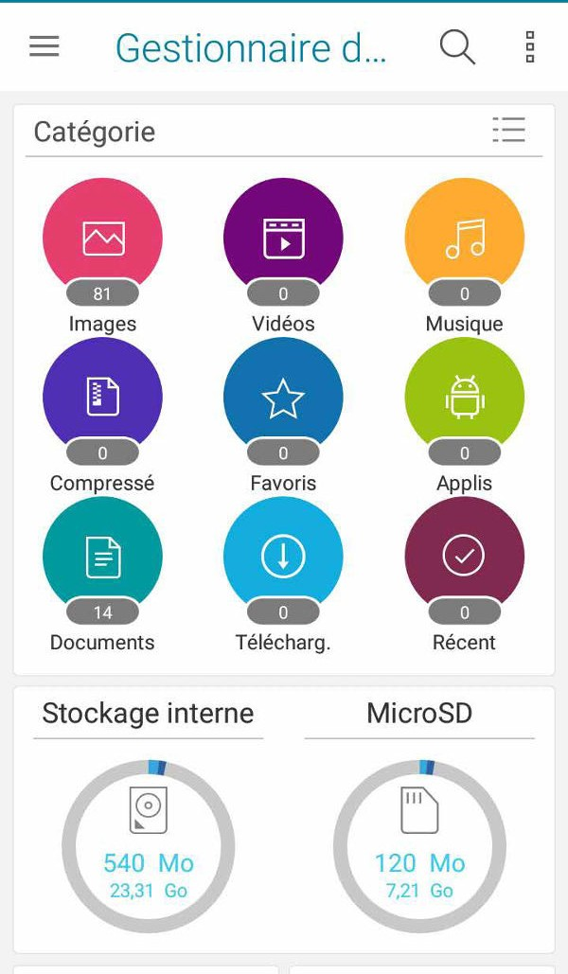Appuyez pour accéder au stockage interne, externe, en réseau ou dans le Cloud
Appuyez pour rechercher un fi
Appuyez pour modifi des catégories, eff er l'historique de recherche, affi les fi d'aide et bien plus encore

Appuyez pour affi les fi d'une catégorie

Affi l'état de stockage interne et externe

IMPORTANT ! Pour accéder aux fichiers enregistrés sur le réseau ou stockés dans le Cloud, assurez-vous que votre appareil est connecté à Internet par le biais d'un réseau Wi-Fi ou cellulaire. Pour plus de détails, consultez la section Rester connecté.

Stockage dans le Cloud
Sauvegardez et synchronisez vos données sur de multiples supports et partagez vos fi de manière sécurisée et privée par le biais d'un service de stockage dans le Cloud tel qu'ASUS WebStorage, Google Drive, Microsoft OneDrive ou Dropbox.

ASUS WebStorage
Créez un compte ASUS WebStorage pour obtenir un espace de stockage dans le Cloud gratuit de 5 Go. Transférez automatiquement vos photos pour un partage instantané, synchronisez vos données sur différents appareils ou partagez des fi via un compte ASUS WebStorage.

IMPORTANT ! Assurez-vous que votre appareil est connecté à Internet par le biais d'un réseau Wi-Fi ou cellulaire. Pour plus de détails, consultez la section Rester connecté.

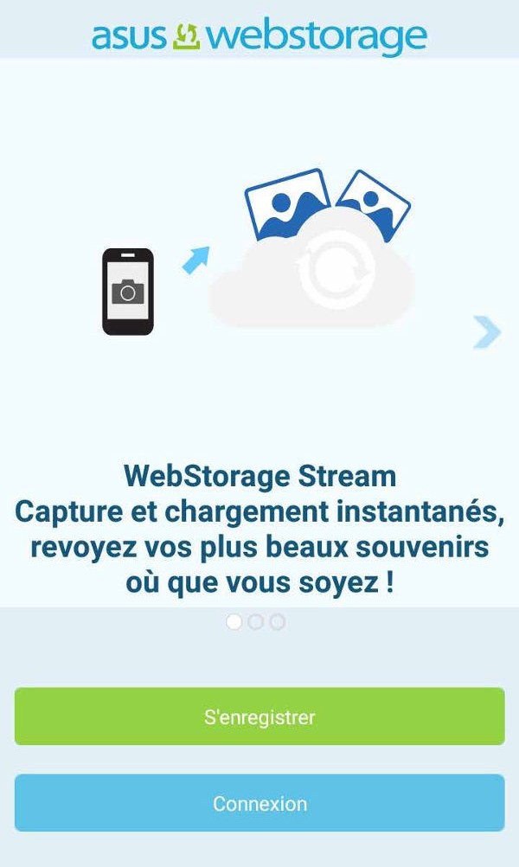

Garder contact 4

Appeler avec style

Fonctionnalités multi SIM
Les fonctionnalités à deux cartes SIM de votre téléphone vous permettent de gérer les paramètres de chacune des cartes nano SIM installées. Vous pouvez activer ou désactiver une carte nano SIM spécifi , spécifi son nom ou défi un réseau cellulaire favori.

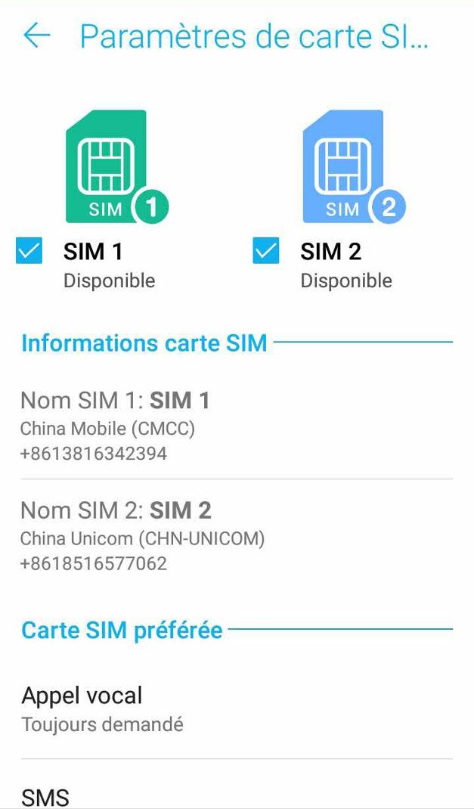

Renommer les cartes nano SIM
Modifi le nom de vos cartes nano SIM pour faciliter leur identifi tion sur votre téléphone.
Pour modifi le nom de vos cartes nano SIM, appuyez sur Nom SIM 1 : SIM 1 ou Nom SIM 2 : SIM 2 puis spécifi le nouveau nom de vos cartes nano SIM.

REMARQUE : Si vos cartes SIM utilisent des réseaux cellulaires différents, il est recommandé de nommer les cartes en fonction de leur opérateur de téléphonie mobile. Si les cartes utilisent le même opérateur mobile, il est recommandé de les nommer en fonction de leur numéro de téléphone.

Défi une carte SIM préférée
Choisissez une carte SIM préférée pour les appels, les SMS et les services de données.

Affecter une carte SIM aux appels vocaux
Lors d'un appel, votre téléphone utilise automatiquement la carte SIM favorite pour émettre l'appel.
Pour affecter une carte SIM aux appels vocaux, appuyez sur Appel vocal, puis sélectionnez la carte SIM à utiliser.

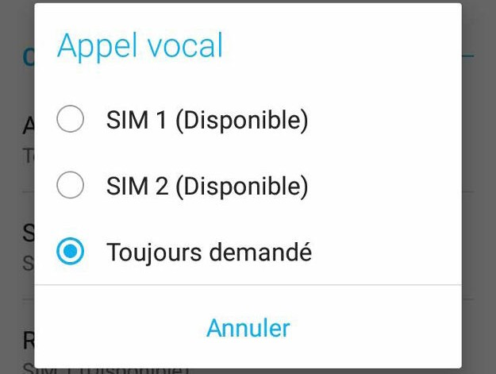

IMPORTANT ! Cette fonctionnalité ne peut être utilisée que lorsqu'un appel est émis à partir de la liste de contacts.

Affecter une carte SIM aux SMS
Pour affecter une carte SIM aux SMS, appuyez sur SMS, puis sélectionnez la carte SIM à utiliser.

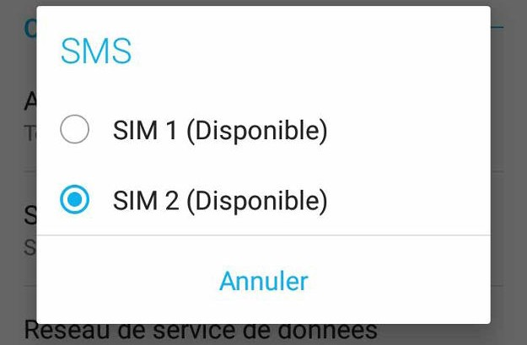

Affecter une carte SIM aux services de données
Pour affecter une carte SIM aux services de données, appuyez sur Réseau de service de données, puis sélectionnez la carte SIM à utiliser.

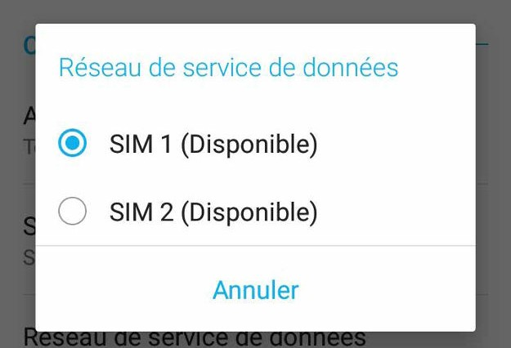

Émettre un appel
Votre téléphone dispose de plusieurs méthodes d'appel. Vous pouvez appeler vos amis ou votre famille à partir de la liste de contacts ou de l'écran de verrouillage ou composer directement un numéro de téléphone par le biais du pavé numérique virtuel.

REMARQUE : Organisez la liste de vos contacts à partir de l'application Contacts. Pour plus de détails, consultez la section Gérer les contacts.

Ouvrir l'application Téléphone
À partir de l'écran d'accueil, effectuez l'une des opérations suivantes pour ouvrir l'application Téléphone :
- Appuyez sur 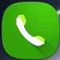.
- Appuyez sur > Téléphone.

Composer un numéro de téléphone
Utilisez l'application Téléphone pour composer un numéro de téléphone.
- À partir de l'écran d'accueil, appuyez sur Téléphone puis composez le numéro à appeler.
- Sélectionnez le bouton d'appel SIM 1 ou SIM 2 en fonction de la carte SIM à utiliser pour l'appel.

REMARQUE : Le nom des boutons d'appel peut varier en fonction des paramètres définis pour chacune des cartes SIM. Pour plus de détails, consultez la section Fonctionnalités multi SIM.

Composer un numéro de poste
Lorsque vous avez besoin de composer un numéro de poste, vous pouvez suivre l'une des instructions suivantes pour ignorer les invites vocales.

Invite de confi mation de numéro de poste
Vous pouvez insérer une demande de confi mation de numéro de poste après avoir composé le numéro principal. Pour ce faire :
- À partir de l'application Téléphone, entrez le numéro de téléphone principal.
- Maintenez la touche # enfoncée. Entrez le numéro de poste après l'apparition du point virgule (;).
- Sélectionnez le bouton d'appel SIM 1 ou SIM 2 en fonction de la carte SIM à utiliser pour l'appel.
- À l'apparition de l'invite de confi mation, appuyez sur Oui pour confi mer le numéro de poste.
- Appuyez sur pour mettre fi à l'appel.

Numérotation automatique d'un numéro de poste
Vous pouvez défi le délai de numérotation du numéro de poste après la saisie du numéro principal.
- À partir de l'application Téléphone, entrez le numéro de téléphone principal.
- Maintenez la touche * enfoncée. Entrez le numéro de poste après l'apparition de la virgule (,).
- Entrez le numéro de poste.
- Sélectionnez le bouton d'appel SIM 1 ou SIM 2 en fonction de la carte SIM à utiliser pour l'appel.
- Appuyez sur pour mettre fi à l'appel.

Numérotation intelligente
Au fur et à mesure de la saisie des lettres ou des chiff es formant le nom ou le numéro du contact à appeler, la saisie intelligente fi e la liste de contacts et du journal d'appel pour suggérer les possibles correspondances de l'appel. Vérifi que le contact ou le numéro à appeler est dans la liste des suggestions pour émettre rapidement l'appel.
- Ouvrez l'application Téléphone puis entrez le nom ou le numéro du destinataire de l'appel.
- Dans la liste des suggestions, appuyez sur l'entrée souhaitée. Si le contact n'apparaît pas dans la liste, complétez la saisie du nom ou du numéro de téléphone.
- Sélectionnez le bouton d'appel SIM 1 ou SIM 2 en fonction de la carte SIM à utiliser pour l'appel.

REMARQUE : Le nom des boutons d'appel peut varier en fonction des paramètres définis pour chacune des cartes SIM. Pour plus de détails, consultez la section Fonctionnalités multi SIM.

Appeler depuis la liste de contacts
Utilisez l'application Contacts pour émettre un appel depuis votre liste de contacts.
- Ouvrez l'application Contacts.
- Appuyez sur un contact puis sur le numéro de téléphone à appeler.
- Si l'appareil intègre deux cartes SIM, sélectionnez la carte à utiliser pour émettre l'appel.
- Appuyez sur pour mettre fi à l'appel.

REMARQUE : Pour afficher la liste complète de vos contacts, appuyez sur Contacts à afficher puis cochez toutes les options disponibles dans le menu déroulant.

Appeler vos contacts favoris
L'ajout d'un contact à la liste des favoris permet de faciliter la numérotation des contacts les plus fréquemment appelés.
- Ouvrez l'application Contacts.
- Appuyez sur > Favoris pour affi la liste des favoris, puis appuyez sur le contact à appeler.
- Appuyez sur pour mettre fi à l'appel.

Recevoir un appel
L'écran tactile de votre téléphone s'allume lors de la réception d'un appel. L'affi à l'écran varie en fonction de l'état de votre téléphone.

Répondre à un appel
En fonction de l'état de votre appareil, il existe deux façons de répondre à un appel :
- Si votre appareil est actif, appuyez sur Répondre. Pour rejeter un appel, appuyez sur Refuser.
- Si votre appareil est verrouillé, faites glisser l'icône vers pour répondre à l'appel ou vers pour rejeter l'appel.

Gérer le journal des appels
À partir du journal des appels, vous pouvez rappeler un appel en absence, ajouter un numéro à votre liste de contacts ou rappeler un contact ou un numéro récent.

Ajouter un numéro à la liste de contacts
Vous pouvez créer un nouveau contact ou ajouter un numéro à une entrée de contact existante à partir du journal des appels.

- À partir de l'application Téléphone, appuyez sur pour affi le journal des appels.
- Appuyez sur près du numéro à ajouter à la liste de contacts.
- Appuyez sur situé près de ce numéro.
- Appuyez sur Créer un nouveau contact pour créer un nouveau contact.
Appuyez sur Ajouter à un contact existant, sélectionnez un contact et choisissez de remplacer le numéro actuel par celui du journal des appels ou d'ajouter une nouvelle entrée, puis appuyez sur .

Rappeler le dernier numéro composé
Pour rappeler le dernier numéro composé :
- À partir de l'application Téléphone, appuyez sur pour affi le journal des appels.
- Appuyez sur le bouton d'appel pour affi le dernier numéro composé, puis appuyez de nouveau sur le bouton d'appel pour rappeler le numéro.
- Appuyez sur pour mettre fi à l'appel.

Autres options d'appel
Lors d'un appel en cours, appuyez sur et sélectionnez l'une des options d'appel disponibles.

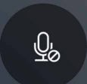Microphone
Active ou désactive le microphone pour l'appel en cours. Lorsque le microphone est désactivé, vous
pouvez entendre l'appelant mais ce dernier ne vous entend pas.

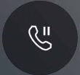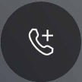
Haut-parleur
Active ou désactive le haut-parleur.
Mise en attente
Place un appel en attente.
Conférence téléphonique
Si vous avez souscrit à un service de conférence téléphonique auprès de votre opérateur de téléphonie mobile, cette icône vous permet d'ajouter un ou plusieurs contacts à un appel en cours.

REMARQUES :
  - Le nombre de participants varie en fonction du service de conférence téléphonique souscrit.
Contactez votre opérateur pour plus de détails.
  - Pour plus d'informations sur les appels en conférence téléphonique, consultez la section Gérer plusieurs appels.

Enregistrer
Enregistre un appel actif.

IMPORTANT ! La plupart des lois locales requièrent d'obtenir la permission de tous les participants pour pouvoir enregistrer un appel.

REMARQUE : Pour plus de détails, consultez la section Enregistrer un appel.

Gérer plusieurs appels
Votre téléphone ASUS intègre la gestion d'appels multiples.

Répondre à un autre appel
Lors d'une conversation téléphonique active, un léger bip est émis pour indiquer un autre appel entrant. Appuyez sur Répondre sur l'écran tactile pour répondre à ce deuxième appel.

Enregistrer un appel
Votre téléphone ASUS prend en charge la fonction d'enregistrement de conversations téléphoniques pour d'éventuels besoins futurs.
- Appelez un contact ou composez un numéro de téléphone.
- Appuyez sur pour enregistrer l'appel.

IMPORTANT ! Obtenez l'autorisation de tous les participants à l'appel avant d'utiliser la fonction d'enregistrement.

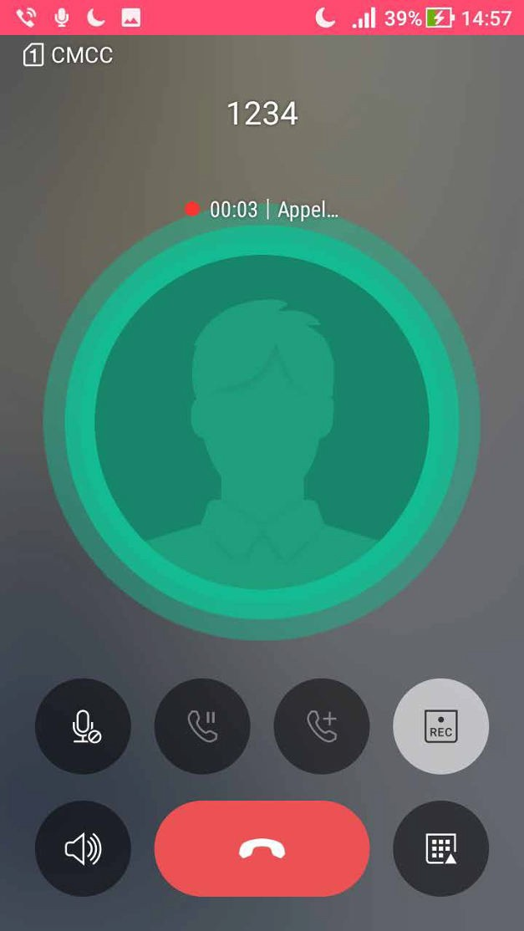

- Pour arrêter l'enregistrement, appuyez sur 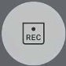. L'icône apparaît dans le panneau de notifi tion.
- Appuyez sur la notifi tion Appel enregistré pour accéder à l'enregistrement.

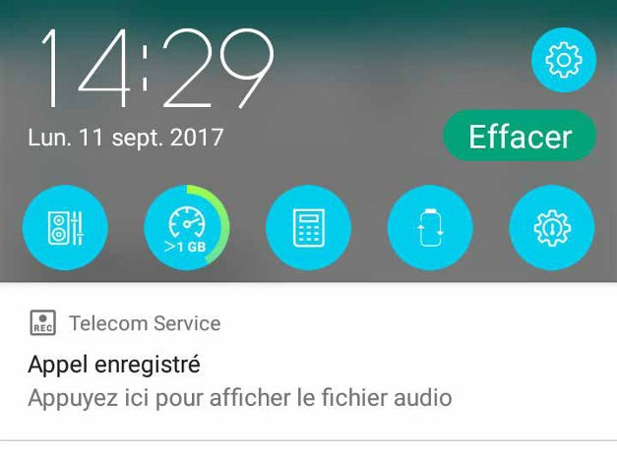

Gérer les contacts
Organisez vos contacts et communiquez par le biais d'appels téléphoniques, de SMS, d'emails ou des réseaux sociaux. Placez les contacts les plus fréquemment joints dans votre liste de favoris pour les contacter plus rapidement, ou groupez-les dans la liste VIP pour être notifi des événements à venir, des appels en absence ou des messages non lus en provenance de ces contacts.
Vous pouvez aussi synchroniser vos contacts avec vos comptes de messagerie électronique ou vos réseaux sociaux ou fi er les contacts avec lesquels vous souhaitez rester en contact.
Pour ouvrir l'application Contacts, appuyez sur > Contacts.

Options de confi ation
Sélectionnez le type d'affi des contacts à partir du menu des paramètres de l'application Contacts. Les options incluent la restriction de l'affi aux contacts pour lesquels un numéro de téléphone a été spécifi ou le tri par nom de famille ou prénom. Pour configurer les paramètres de l'application Contacts, appuyez sur

> Paramètres.

Créer un profi
Personnalisez votre téléphone ASUS en créant un profi personnalisé.
- Ouvrez l'application Contacts puis appuyez sur Confi er mon profi ou MOI.

REMARQUE : L'option de configuration de profil MOI n'apparaît que si un compte Google a été configuré sur le téléphone ASUS.

- Entrez les informations souhaitées telles que votre numéro de téléphone portable ou de domicile. Pour ajouter plus d'infos, appuyez sur Ajouter un champ.
- Une fois terminé, appuyez sur .

Ajouter des contacts
Ajoutez des contacts sur votre appareil ou sur un compte d'entreprise, Google ou tout autre type de compte de messagerie électronique.
- Ouvrez l'application Contacts puis appuyez sur .
- Sélectionnez Appareil.

REMARQUES :
  - Vous pouvez également enregistrer le contact sur votre carte SIM ou votre compte email.
  - Si vous ne possédez pas de compte email, appuyez sur Ajouter un compte pour en créer un.

- Entrez les informations nécessaires telles que le numéro de téléphone, l'adresse email ou le groupe d'appartenance du contact à ajouter.
- Après avoir spécifi les informations nécessaires, vous pouvez ajouter un autre contact en appuyant sur

Nouveau.
- Appuyez sur Ajouter un champ pour entrer plus d'informations.
- Une fois terminé, appuyez sur .
Spécifi un numéro de poste
Vous pouvez spécifi le numéro de poste d'un contact de sorte à ignorer les invites vocales lors d'un appel.
- À partir de l'écran du contact, appuyez sur le champ dédié au numéro de téléphone pour lequel vous souhaitez spécifi un numéro de poste
  - Entrez une virgule après le numéro de téléphone principal puis saisissez le numéro de poste. Le numéro sera composé automatiquement après une courte pause. Pour prolonger la pause, appuyez sur Pause pour insérer une autre virgule.
  - Entrez un point virgule après le numéro de téléphone principal puis saisissez le numéro de poste. Lors de la composition du numéro de téléphone, il vous sera demandé de confi mer le numéro de poste. Appuyez sur Oui à l'apparition du message de confi mation.
- Une fois terminé, appuyez sur .

Personnaliser le profi d'un contact
Personnalisez le profi d'un contact en y ajoutant une photo, une sonnerie personnalisée ou en utilisant l'appareil photo pour prendre un cliché qui servira de photo de profi du contact.
- Ouvrez l'application Contacts puis sélectionnez le contact dont vous souhaitez éditer le profi .
- Effectuez les modifi tions nécessaires.

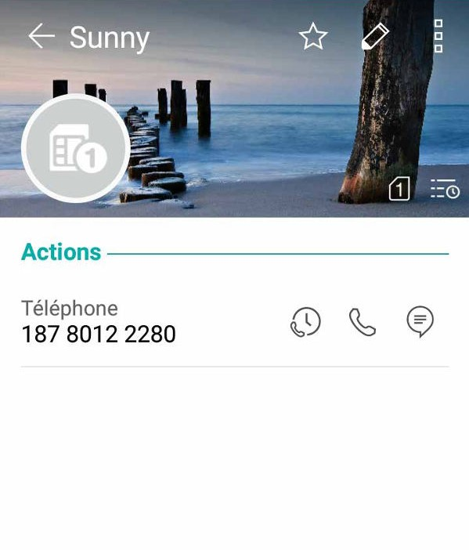Édition des infos du contact

Sélection d'une photo de profi à partir de l'appareil photo ou de la galerie Il est possible d'utiliser la photo de profi Facebook d'un contact

Ajout de photo du contact à partir de l'appareil photo ou de la galerie

Confi er les contacts VIP
Regroupez vos contacts en tant que VIP pour être informé des anniversaires à venir et d'autres événements importants. Vous recevrez également des alertes concernant les messages ou les emails non lus provenant de vos VIP.

Défi un contact en tant que VIP à partir de l'écran des contacts
Pour défi un contact en tant que VIP à partir de l'écran des contacts :
- Ouvrez l'application Contacts et sélectionnez le contact que vous souhaitez confi er en tant que VIP.
- Appuyez sur pour affi l'écran des contacts.
- Dans le champ Groupes, sélectionnez VIP.
- Une fois terminé, appuyez sur . Le contact sera ajouté à la liste des VIP.

Défi un contact en tant que VIP à partir de l'écran VIP
Pour défi un contact en tant que VIP à partir de l'écran VIP :
- Ouvrez l'application Contacts.
- Appuyez sur > VIP.
- Dans l'écran VIP, appuyez sur .
- Sélectionnez le(s) contact(s) à ajouter au groupe VIP, puis appuyez sur . Le(s) contact(s) a(ont) été ajouté(s) au groupe VIP.

Ajouter un événement spécifi à un contact VIP
Vous pouvez spécifi l'anniversaire et tout autre événement important d'un contact VIP.

- Ouvrez l'application Contacts, sélectionnez le contact souhaité puis appuyez sur .
- À partir de l'écran de profi du contact, appuyez sur Ajouter un champ > Événements.

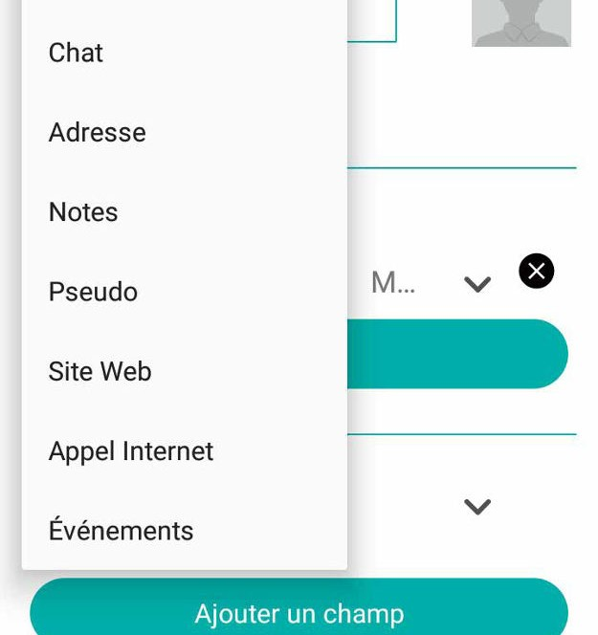

- Sélectionnez la date de l'événement, puis appuyez sur Défi .
- Assurez-vous de sélectionner VIP dans le champ dédié au groupe. Une fois terminé, appuyez sur .
- L'événement sera ajouté à votre agenda. Ouvrez l'application Agenda si vous souhaitez recevoir une alerte pour un événement spécifi .

Spécifi vos contacts favoris
Défi vos contacts à accès fréquent comme vos favoris pour pouvoir les localiser rapidement depuis l'application Contacts.
- Appuyez sur > Contacts à partir de l'écran d'accueil.
- Sélectionnez le contact que vous souhaitez ajouter aux favoris.
- Appuyez sur . Les contacts sélectionnés apparaîtront dans l'onglet des favoris.
REMARQUES :
  - Pour accéder à la liste de vos contacts favoris, appuyez sur 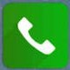 à partir de l'écran d'accueil, puis appuyez sur
> Favoris.
  - Pour plus de détails, consultez la section Appeler vos contacts favoris.
  - Vous pouvez aussi définir un contact en tant que VIP. Pour plus de détails, consultez la section Configurer les contacts VIP.

Importer des contacts
Importez vos contacts et leurs données respectives à partir d'une source de contacts sur votre téléphone ASUS, une carte SIM, un compte email et vice-versa.

- Appuyez sur > Contacts puis appuyez sur > Gérer les contacts.
- Appuyez sur Importer/Exporter puis sélectionnez l'une des options suivantes :
  - Importer depuis la carte SIM 1/ Importer depuis la carte SIM 2
  - Importer depuis la mémoire
- Sélectionnez le compte à partir duquel vous souhaitez importer les contacts :
  - Appareil
  - SIM 1 / SIM 2
  - Compte Email
- Cochez les contacts que vous souhaitez importer, une fois terminé appuyez sur .

Exporter des contacts
Exportez vos contacts sur n'importe quel support de stockage de votre téléphone ASUS.

- Appuyez sur > Contacts puis appuyez sur > Gérer les contacts.
- Appuyez sur Importer/Exporter puis sélectionnez l'une des options suivantes :
  - Exporter vers la carte SIM 1 / Exporter vers la carte SIM 2
  - Exporter vers la mémoire
- Sélectionnez le compte vers lequel vous souhaitez exporter les contacts :
  - Tous les contacts
  - Appareil
  - SIM 1 / SIM 2
  - Compte Email
- Sélectionnez les contacts à exporter.
- Une fois terminé, appuyez sur .

Gérer la liste rouge
Bloquer un contact ou un numéro
Créez une liste de contact ou numéros de téléphone bloqués pour éviter de recevoir des appels ou des messages indésirables. Les appels et les messages bloqués sont placés dans une archive dédiée.

- Appuyez sur > Contacts puis appuyez sur > Gérer contacts > Liste rouge.
- Appuyez sur , puis procédez comme suit :
  - Pour bloquer un contact, appuyez sur Sélection d'un contact, puis sélectionnez le contact à bloquer.
  - Pour bloquer un numéro à partir du journal des appels récents, appuyez sur Choisir à partir du journal des appels, puis sélectionnez le numéro à bloquer.
  - Pour bloquer un numéro, appuyez sur Saisir un numéro puis entrez le numéro à bloquer.
  - Pour bloquer un numéro SIP, appuyez sur Saisir un numéro SIP puis entrez le numéro à bloquer.
- Une fois terminé, appuyez sur .

Débloquer un contact ou un numéro
Vous pouvez supprimer un contact bloqué ou un numéro bloqué de votre liste et recevoir des appels ou des messages depuis ce contact ou ce numéro à nouveau.

- Appuyez sur > Contacts puis appuyez sur > Gérer les contacts > Liste rouge.
- Appuyez sur le contact ou le numéro à débloquer, puis appuyez sur Supprimer de la liste de numéros bloqués.

Réseaux sociaux
L'intégration des comptes de réseaux sociaux de vos contacts simplifi l'accès à leurs profi , actualités et divers événements. Restez au courant de toutes les activités de vos contacts en temps réel.

IMPORTANT ! Avant d'intégrer les réseaux sociaux de vos contacts, vous devrez d'abord vous connecter à vos comptes et en synchroniser les paramètres.

Synchroniser votre compte de réseau social
Synchronisez votre compte de réseau social pour ajouter les réseaux sociaux de vos contacts à votre téléphone ASUS.
- Utilisez l'une des méthodes suivantes pour accéder à l'écran des paramètres :
  - Ouvrez le panneau des réglages rapides et appuyez sur .
  - Appuyez sur > Paramètres.
- À partir de l'écran des paramètres, sélectionnez un compte sous l'option Comptes.
- Défi l'option Contacts sur OUI pour synchroniser les réseaux sociaux de vos contacts.
- Ouvrez l'application Contacts.
- Pour n'affi que la liste de contacts possédant un compte de réseau social, appuyez sur Contacts à affi puis décochez les sources autres que les réseaux sociaux.
- Une fois terminé, appuyez sur .

Services de messagerie

Messagerie Google
La messagerie Google, une application intuitive et conviviale, vous permet d'envoyer ou de recevoir des SMS/ MMS et d'envoyer des messages de groupe, des photos ou des messages vocaux. Vous pouvez ajouter des émoticônes ou des stickers dans vos messages, partager votre localisation, archiver vos messages et bloquer facilement un expéditeur de SMS. Vous pouvez également prendre des photos ou enregistrer des vidéos et les partager en toute simplicité.

Envoyer un message
- À partir de l'écran d'accueil, appuyez sur
- Appuyez sur , puis sélectionnez le contact auquel vous souhaitez envoyer un message.
- Composez votre message dans le champ de saisie.
- Une fois terminé, sélectionnez la carte SIM à utiliser pour l'envoi.

Répondre à un message
- Appuyez sur l'alerte de nouveau message apparaissant sur l'écran d'accueil ou sur l'écran de verrouillage.
- Composez votre réponse dans le champ de saisie.
- Une fois terminé, sélectionnez la carte SIM à utiliser pour l'envoi.

Fun et divertissement 5

Utiliser des écouteurs
Utilisez une paire d'écouteurs lors d'un appel, pour écouter de la musique ou regarder un fi en toute tranquillité.

Connecter la prise audio
Insérez la prise audio (3,5 mm) de vos écouteurs sur le port casque de votre téléphone.

AVERTISSEMENT !
  - N'insérez pas d'autres objets dans la prise casque de votre appareil.
  - N'insérez pas de câbles dotés d'une sortie électrique sur la prise casque.
  - L'écoute prolongée à haut volume peut endommager vos capacités auditives.

REMARQUES :
  - Il est fortement recommandé de n'utiliser que des écouteurs conçus pour une utilisation avec cet appareil.
  - Le débranchement des écouteurs lors de l'écoute de musique suspend automatiquement la lecture.
  - Le débranchement des écouteurs lors du visionnage d'une vidéo suspend automatiquement la lecture.

Google Play Musique
Avec l'application Google Play Musique, vous pouvez écouter en streaming vos musiques préférées, créer des listes de lecture ou écouter la radio. Vous pouvez également stocker gratuitement un maximum de 50 000
fi musicaux dans le Cloud. Vous pouvez également vous abonner à Google Play Musique pour un accès illimité et sans publicité à des millions de fi musicaux que vous pouvez ajouter à votre bibliothèque musicale.

Confi er l'application Google Play Musique
Connectez-vous à votre compte Google ou Gmail pour pouvoir utiliser l'application Google Play Musique. Une fois connecté à votre compte, tous les fi musicaux de votre téléphone, y compris les fi téléchargés ou achetés sur Google Play, seront ajoutés à votre bibliothèque.
Pour confi er l'application Google Play Musique :
- À partir de l'écran d'accueil, appuyez sur Google > Play Musique.

- Appuyez sur , puis sur Paramètres > Appuyez pour sélectionner un compte.
- Saisissez votre compte, puis appuyez sur AJOUTER UN COMPTE.
- Suivez les instructions suivantes pour vous connecter à votre compte.

REMARQUES :
  - L'inscription à Google Play Musique n'est disponible que dans certains pays ou certaines régions.
  - Pour plus de détails sur l'utilisation de Google Play Musique, rendez-vous sur le site https://support.google.com

Vos instants précieux 6

Capture d'images

Ouvrir l'application Appareil photo
Vous pouvez prendre des photos et enregistrer des clips vidéo à l'aide de l'application Appareil photo de votre téléphone. Utilisez l'une des méthodes suivantes pour ouvrir cette application.

À partir de l'écran de verrouillage
Faites glisser l'icône vers n'importe quelle direction jusqu'à l'application appareil photo s'ouvre.

À partir de l'écran d'accueil

Appuyez sur .

Utiliser la touche de réglage du volume
Lorsque votre téléphone est en mode veille, appuyez rapidement deux fois sur la touche de réglage du volume pour ouvrir l'application Appareil photo

REMARQUE : Avant de pouvoir ouvrir l'appareil photo à partir de la touche de réglage du volume, vous devez d'abord activer cette fonctionnalité en allant dans Paramètres > Écran de verrouillage et définir l'option Appareil photo instantané sur OUI.

Écran d'accueil de l'appareil photo
Utilisez les diverses icônes disponibles pour commencer à utiliser et explorer les fonctionnalités offertes par l'appareil photo de votre téléphone. L'appareil photo dispose également d'une fonction de stabilisation de vidéo pour éviter les tremblements lors d'enregistrements vidéo.
Appuyez sur les icônes pour commencer à utiliser l'appareil photo et explorer les fonctionnalités de captures d'images de votre téléphone ASUS.

Réglages
Active ou désactive le fl

Confi e le délai d'attente (en secondes) avant de prendre une photo

Bascule entre les modes d'affi

Active ou désactive la fonction HDR

Faites glisser vers la droite pour utiliser les paramètres avancés de l'appareil photo
Faites glisser vers la gauche pour utiliser les effets

Appuyez pour basculer entre le mode normal et le mode paysage Appuyez pour basculer entre le mode automatique et le mode manuel
Ouverture de l'application Galerie

Bascule entre la caméra avant et arrière Prise de photos
Enregistrement de vidéos

Infos de localisation
Pour ajouter des informations de localisation à vos photos :
- Activez le service de localisation en allant dans > Paramètres > Localisation.
- Assurez-vous d'avoir autorisé l'application Google Map à utiliser le service de localisation.
- À partir de l'écran d'accueil de l'appareil photo, appuyez sur et activez Services de localisation avant de prendre une photo.

Paramètres avancés
Explorez de nouvelles façons de capturer vos photos ou vos clips vidéo par le biais des paramètres de capture photo et vidéo avancés.

IMPORTANT ! N'oubliez pas d'appliquer les modifications avant de prendre de nouvelles photos. Les fonctionnalités disponibles varient en fonction du modèle de téléphone utilisé.

Retouche d'image
Amusez-vous pendant et après la prise de photos de votre famille et de vos amis en utilisant la fonction de retouche d'image de votre téléphone ASUS. Une fois activée, cette fonction embellit le visage de vos sujets avant d'appuyer sur le bouton de capture.

Prise de photo retouchée
- À partir de l'écran d'accueil de l'appareil photo, faites glisser vers la droite puis appuyez sur Retouche d'image.
- Appuyez sur pour régler les paramètres de retouche d'image à appliquer à la photo.
- Appuyez sur pour prendre une photo.

REMARQUE : Faites glisser vers le centre de l'écran pour régler un compte à rebours.

Appliquer des retouches aux photos
- Appuyez sur la vignette pour sélectionner une photo.
- Appuyez sur la photo et appuyez sur pour sélectionner votre fonction de retouche préférée, puis appuyez sur pour enregistrer la photo.

GIF animé
Créez vos propres GIF sur votre téléphone grâce à l'option de création de fi GIF animés.

Créer un GIF animé
- À partir de l'écran d'accueil de l'appareil photo, faites glisser vers la droite puis appuyez sur GIF animé.
- Maintenez votre doigt sur le bouton de capture pour capturer une série d'images dédiées à la création d'un GIF animé.
- Effectuez les modifi tions nécessaires.
- Appuyez sur une fois terminé.

Panorama
Utilisez cette option pour prendre des photos panoramiques. Les images capturées à partir d'une perspective à grand angle sont automatiquement assemblées pour créer une photo unique à vue panoramique.

Prise de vue panoramique
- À partir de l'écran d'accueil de l'appareil photo, faites glisser vers la droite puis appuyez sur Panorama.
- Appuyez sur le bouton de capture puis faites un panoramique horizontal (vers la gauche ou vers la droite) ou vertical (vers le haut ou vers le bas) avec votre téléphone ASUS pour capturer la scène.

REMARQUE : Lors de la capture de vue panoramique avec votre téléphone, une chronologie d'images apparaît sous forme de vignettes sur la partie inférieure de l'écran au fur et à mesure de la capture du paysage.

- Appuyez sur une fois terminé.

Vidéo accélérée
Cette fonction vidéo vous permet de capturer des images fi es à partir d'un clip vidéo. Les événements semblent bouger de manière accélérée alors qu'ils se sont en fait déroulés et ont été enregistrés à de longs intervalles.

Enregistrer une vidéo accélérée
- À partir de l'écran d'accueil de l'appareil photo, faites glisser vers la droite puis appuyez sur Vidéo accélérée.
- Appuyez sur puis sélectionnez un intervalle de temps.
- Appuyez sur le bouton de capture pour démarrer l'enregistrement d'une vidéo accélérée.

Utiliser la galerie
Visionnez les photos et les vidéos stockées sur votre téléphone grâce à l'application Galerie.
Cette application vous permet également d'éditer, de partager ou de supprimer vos images/vidéos. À partir de l'application Galerie, vous pouvez visualiser vos images dans un diaporama ou appuyer sur une image ou une vidéo pour l'affi .
Pour ouvrir la galerie, appuyez sur > Galerie.

Accéder aux images de vos réseaux sociaux ou stockées dans le Cloud
Par défaut, l'application Galerie affi tous les fi multimédia contenus sur votre appareil en fonction de leur dossier de stockage.
Pour visualiser les fi localisés sur d'autres supports de stockage à partir de votre téléphone :

- À partir de l'écran principal, appuyez sur .
- Appuyez sur l'une des sources disponibles pour en visualiser le contenu.

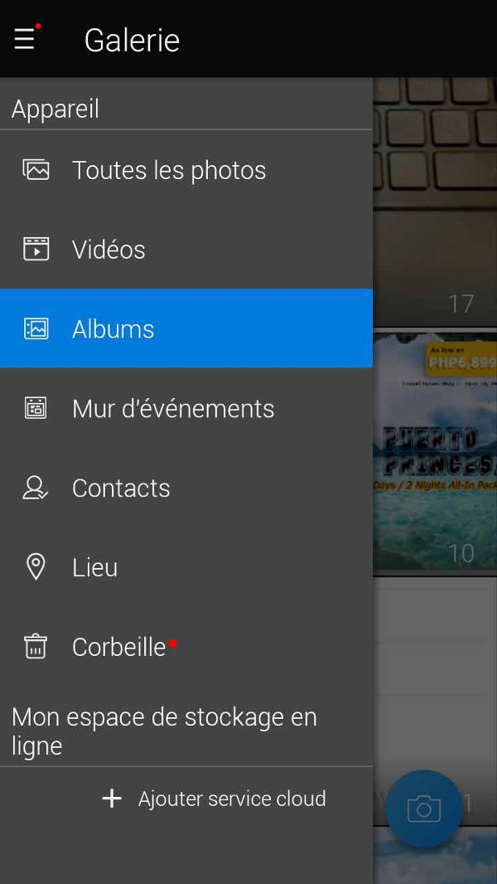

REMARQUES :
  - Vous pouvez télécharger des photos sur votre téléphone ASUS à partir d'un service de stockage dans le Cloud et
utiliser les photos comme fond d'écran ou comme photo de profil pour vos contacts.
  - Pour plus de détails sur l'ajout d'une photo de profil à un contact, consultez la section Personnaliser le profil d'un contact.
  - Pour plus de détails sur l'utilisation de photos ou d'images comme fond d'écran, consultez la section Fond d'écran.

IMPORTANT ! Une connexion internet est requise pour accéder aux fichiers stockés dans le Cloud.

Visualiser les informations de localisation d'une photo
Activez le service de localisation de votre téléphone pour spécifi l'emplacement de prise de vue de vos photos. Les informations de localisation d'une photo incluent la zone géographique ainsi qu'un plan de l'emplacement via Google Maps ou Baidu (uniquement pour la Chine).
Pour affi les détails de localisation d'une photo :
- Activez le service de localisation en allant dans > Paramètres > Localisation.
- Assurez-vous d'avoir autorisé l'application Google Map à utiliser le service de localisation.
- Ouvrez l'application Galerie et sélectionnez la photo pour laquelle vous souhaitez visualiser les informations de localisation.

- Appuyez sur la photo puis appuyez sur .

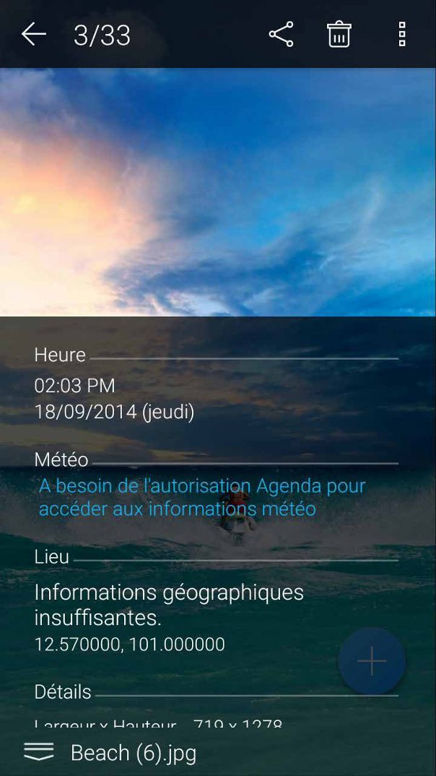
Appuyez pour affi les infos de localisation

Partager des fi à partir de la galerie
- À partir du menu principal de l'application Galerie, appuyez sur le dossier contenant les fi à partager.
- Une fois le dossier ouvert, appuyez sur pour activer la sélection de fi .
- Appuyez sur les fi à partager. Une coche apparaît au dessus des images sélectionnées.

- Appuyez sur puis sélectionnez l'application avec laquelle vous souhaitez partager les images.

Supprimer des fi de la galerie
- À partir du menu principal de l'application Galerie, appuyez sur le dossier contenant les fi à supprimer.
- Une fois le dossier ouvert, appuyez sur pour activer la sélection de fi .
- Appuyez sur les fi à supprimer. Une coche apparaît au dessus des images sélectionnées.

- Appuyez sur .

Éditer une image
L'application Galerie est aussi dotée de ses propres outils d'édition vous permettant d'améliorer la qualité des images stockées sur votre téléphone.
- À partir du menu principal de l'application Galerie, appuyez sur le dossier contenant les fi à éditer.
- Une fois le dossier ouvert, appuyez sur l'image à éditer.
- Lorsque l'image apparaît, appuyez dessus pour affi les options disponibles.

- Appuyez sur pour ouvrir l'outil d'édition d'image.
- Utilisez les icônes d'édition pour modifi l'image.

Rester connecté 7

Réseau mobile
Lorsqu'aucun réseau Wi-Fi n'est disponible, vous pouvez activer le réseau mobile pour accéder à Internet.

Activer le réseau mobile
- Utilisez l'une des méthodes suivantes pour accéder à l'écran des paramètres :
  - Ouvrez le panneau des réglages rapides et appuyez sur .
  - Appuyez sur > Paramètres.
- Appuyez sur Plus > Réseaux mobiles.
- Placez l'option Données activées sur OUI et confi ez les autres paramètres disponibles si nécessaire.

REMARQUES :
  - Des coûts additionnels peuvent être encourus lors de l'accès à Internet en fonction du type de forfait souscrit
auprès de votre opérateur.
  - Contactez votre opérateur de téléphonie mobile pour plus de détails sur votre forfait.

Wi-Fi
La technologie Wi-Fi incorporée à votre téléphone vous permet d'accéder au monde sans fi . Mettez à jour vos réseaux sociaux, naviguez sur Internet ou échangez des données et des messages via le Wi-Fi par le biais de votre téléphone.

Activer la connexion Wi-Fi
- Utilisez l'une des méthodes suivantes pour accéder à l'écran des paramètres :
  - Ouvrez le panneau des réglages rapides et appuyez sur > Wi-Fi.
  - Appuyez sur > Paramètres > Wi-Fi.
- Faites glisser l'interrupteur Wi-Fi vers la droite pour activer la connexion Wi-Fi.

REMARQUE : Vous pouvez également activer la connexion Wi-Fi à partir du panneau des réglages rapides. Consultez la section Réglages rapides pour plus d'informations.

Se connecter à un réseau Wi-Fi
- À partir de l'écran des paramètres, appuyez sur Wi-Fi pour affi la liste des réseaux Wi-Fi à proximité.
- Appuyez sur le nom du réseau auquel vous souhaitez vous connecter. Certains réseaux sécurisés requièrent la saisie d'un mot de passe ou d'identifi ts.

REMARQUES :
  - Votre appareil se connecte automatiquement aux réseaux pour lesquels vous avez déjà établi une connexion.
- Si inutilisée, désactivez la connexion Wi-Fi pour économiser la durée de vie de la batterie.

Désactiver la connexion Wi-Fi
Pour désactiver la connexion Wi-Fi :
- Utilisez l'une des méthodes suivantes pour accéder à l'écran des paramètres :
  - Ouvrez le panneau des réglages rapides et appuyez sur > Wi-Fi.
  - Appuyez sur > Paramètres > Wi-Fi.
- Faites glisser l'interrupteur Wi-Fi vers la gauche pour désactiver la connexion Wi-Fi.

REMARQUE : Vous pouvez également désactiver la connexion Wi-Fi à partir du panneau des réglages rapides. Consultez la section Réglages rapides pour plus d'informations.

Bluetooth
Utilisez la fonctionnalité Bluetooth de votre téléphone pour envoyer et recevoir des fi à courte portée sur d'autres appareils dotés d'une connectivité Bluetooth. Partagez vos fi multimédia avec vos amis, imprimez des fi ou écoutez votre musique favorite sur un haut-parleur Bluetooth.

Activer la connexion Bluetooth
- Utilisez l'une des méthodes suivantes pour accéder à l'écran des paramètres :
  - Ouvrez le panneau des réglages rapides et appuyez sur > Bluetooth.
  - Appuyez sur > Paramètres > Bluetooth.
- Faites glisser l'interrupteur Bluetooth vers la droite pour activer le Bluetooth.

REMARQUE : Vous pouvez également activer la connexion Bluetooth à partir du panneau des réglages rapides. Consultez la section Réglages rapides pour plus d'informations.

Associer votre téléphone à un appareil Bluetooth
Avant de pouvoir profi er pleinement de la fonctionnalité Bluetooth de votre téléphone, vous devez d'abord l'associer à l'appareil Bluetooth. Le téléphone ASUS conserve automatiquement la connexion associée à l'appareil Bluetooth.
- À partir de l'écran des paramètres, appuyez sur Bluetooth pour affi la liste des appareils Bluetooth à proximité.

IMPORTANT !
  - Si l'appareil auquel vous souhaitez associer le téléphone n'apparaît pas dans la liste, vérifiez que la connexion
Bluetooth de ce dernier est activée et qu'elle est visible.
  - Consultez le mode d'emploi accompagnant votre appareil Bluetooth pour savoir comment activer sa connexion
Bluetooth et le rendre visible sur d'autres appareils.

- Appuyez sur > Actualiser pour actualiser la liste des appareils Bluetooth à proximité.
- Dans la liste des appareils détectés, appuyez sur l'appareil Bluetooth auquel vous souhaitez vous associer.
- Vérifi que le code secret est identique sur les deux appareils, puis appuyez sur Associer.

REMARQUE : Si inutilisée, désactivez la connexion Bluetooth pour économiser la durée de vie de la batterie.

Dissocier un appareil Bluetooth
- À partir de l'écran des paramètres, appuyez sur Bluetooth pour affi la liste des appareils Bluetooth à proximité.
- Dans la liste des appareils associés, appuyez sur l'icône située à côté de l'appareil à supprimer de la liste, puis appuyez sur Oublier.

Partage de connexion
Lorsqu'aucun service Wi-Fi n'est disponible, vous pouvez utiliser votre téléphone ASUS comme modem et ainsi le transformer en point d'accès Wi-Fi afi d'obtenir un accès internet sur votre ordinateur portable, votre tablette ou autres appareils mobiles.

IMPORTANT ! Un grand nombre d'opérateurs de téléphonie mobile requièrent un forfait spécial pour pouvoir utiliser le partage de connexion. Contactez votre opérateur pour plus d'informations.

REMARQUES :
  - L'accès internet via le partage de connexion est généralement plus lent qu'une connexion par le biais du réseau Wi-Fi ou mobile.
  - Seul un nombre limité d'appareils mobiles peut profiter du partage de connexion offert par votre téléphone ASUS.
  - Si inutilisée, désactivez cette fonctionnalité pour économiser la durée de vie de la batterie.

Partage de connexion Wi-Fi
Transformez votre téléphone ASUS en point d'accès Wi-Fi pour partager sa connexion internet avec d'autres appareils.
- Utilisez l'une des méthodes suivantes pour accéder à l'écran des paramètres :
  - Ouvrez le panneau des réglages rapides et appuyez sur .
  - Appuyez sur > Paramètres.
- Appuyez sur Plus > Partage de connexion puis faites glisser l'interrupteur Point d'accès Wi-Fi mobile vers
OUI.
- Appuyez sur Confi er le point d'accès Wi-Fi, puis spécifi un nom du réseau ainsi qu'un mot de passe d'au moins 8 caractères pour votre point d'accès Wi-Fi. Une fois terminé, appuyez sur Enregistrer.

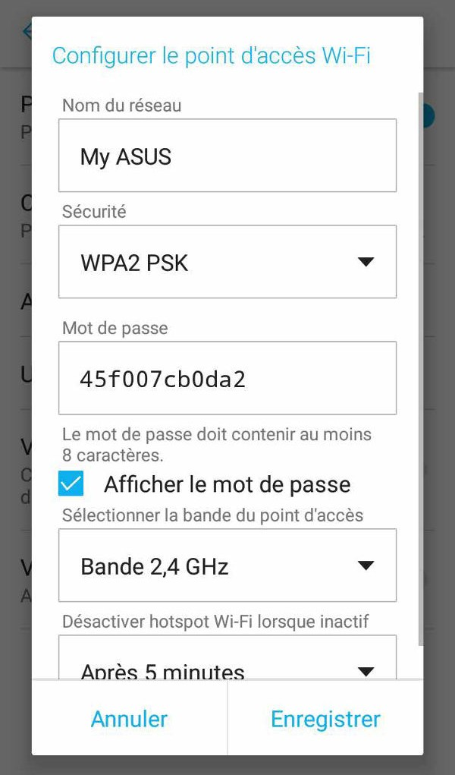

- Connectez d'autres dispositifs au point d'accès Wi-Fi offert par votre téléphone ASUS de la même manière que vous le feriez pour un réseau Wi-Fi traditionnel.

Partage de connexion USB
Activez le partage de connexion USB de votre téléphone pour partager sa connexion internet avec d'autres appareils.
- Connectez votre téléphone ASUS à un autre appareil par le biais d'un câble USB.
- À partir de l'écran des paramètres, appuyez sur Plus > Partage de connexion, puis faites glisser
Via USB sur OUI pour activer le partage de connexion..

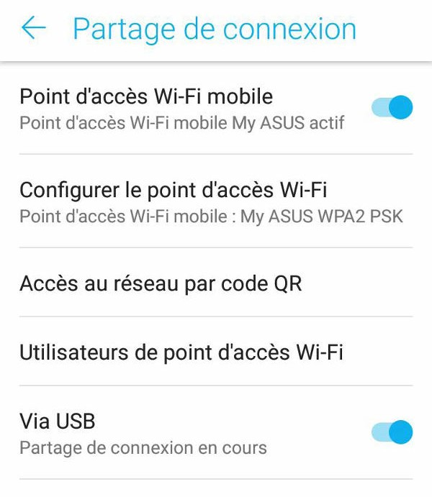

Partage de connexion Bluetooth
Activez le partage de connexion Bluetooth de votre téléphone pour partager sa connexion internet avec d'autres appareils.
- Activez la connexion Bluetooth sur votre téléphone et l'autre appareil.
- Associez les appareils.

REMARQUE : Pour plus de détails, consultez la section Associer votre téléphone à un appareil Bluetooth.

- À partir de l'écran des paramètres, appuyez sur Plus > Partage de connexion, puis faites coulisser Via Bluetooth sur OUI.

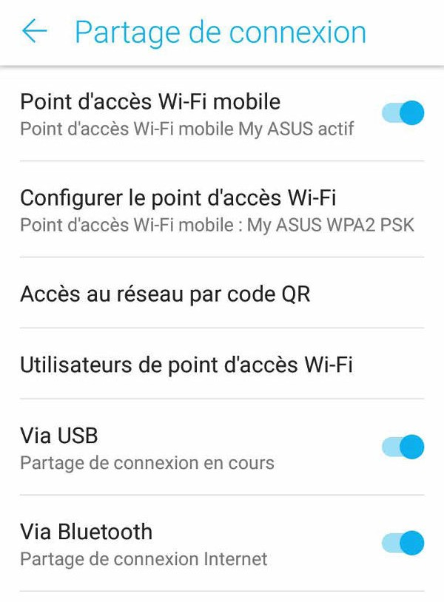

Compagnons de voyage 8

Météo
Accédez aux prévisions météorologiques en temps réel sur votre téléphone ASUS par le biais de l'application Météo. Cette application off e également la possibilité de vérifi les prévisions météo du monde entier.

Ouvrir l'application Météo
À partir de l'écran d'accueil, appuyez sur l'icône Météo pour ouvrir l'application Météo.

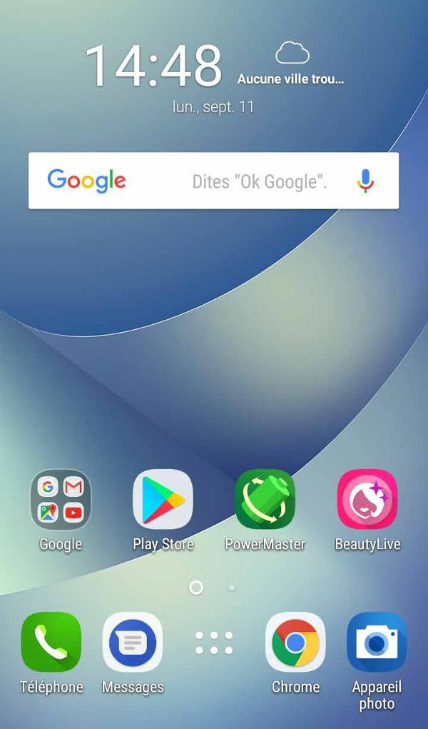

Écran principal
Confi ez l'application Météo pour obtenir les prévisions météo de votre emplacement actuel ou de n'importe quelle ville ou région du monde entier.
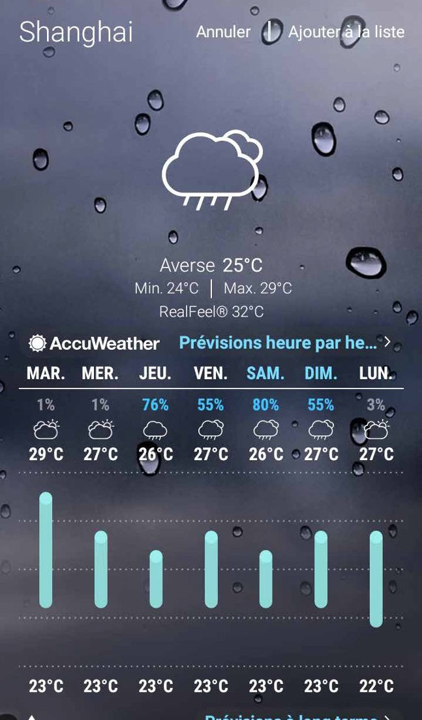Appuyez pour rechercher les informations météo d'une ville
Appuyez pour obtenir les informations météo actuelles de la région, actualiser les informations météo, éditer la liste des emplacements ou confi er les paramètres météo

Faites défi vers le haut pour visualiser d'autres informations météo. Faites défi vers la gauche ou la droite pour visualiser les informations météo d'autres villes de votre liste d'emplacements.

Horloge
L'application Horloge vous permet de personnaliser le fuseau horaire, l'alarme et d'utiliser le chronomètre sur
votre téléphone ASUS.

Ouvrir l'application Horloge
Vous pouvez accéder à l'horloge par le biais de l'une des méthodes suivantes :
  - Appuyez sur > ASUS > Horloge.
  - À partir de l'écran d'accueil de votre téléphone ASUS, appuyez sur l'horloge numérique.

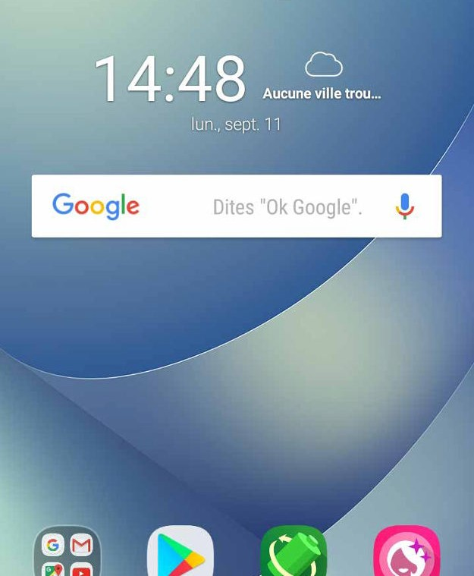

Fuseau horaire
Appuyez sur pour modifi le fuseau horaire de votre téléphone ASUS.

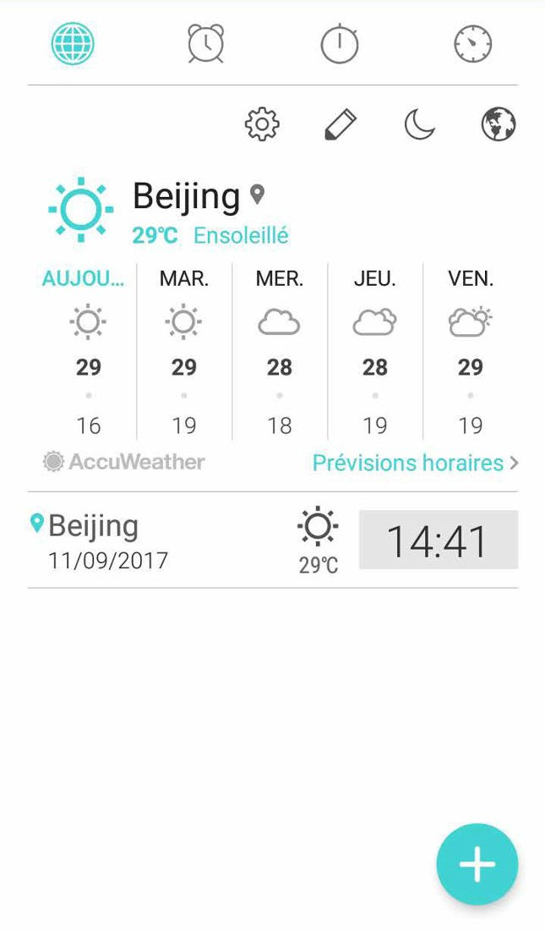Appuyez pour basculer entre la météo et la carte des fuseaux horaires. Appuyez pour régler votre horloge sur le mode nuit.
Appuyez pour modifi la liste des villes.
Appuyez pour accéder aux paramètres de l'application Horloge.

Appuyez pour visualiser plus de détails et modifi les paramètres météo.

Appuyez pour ajouter un fuseau horaire.

Alarme
Appuyez sur pour affi et modifi la liste des alarmes de votre téléphone ASUS.

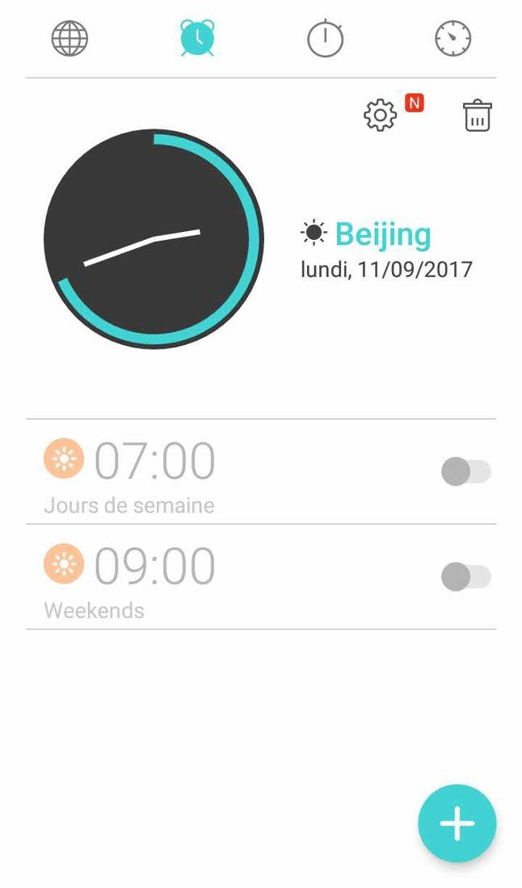Appuyez pour supprimer une alarme.
Appuyez pour confi er les paramètres d'alarme.

Appuyez pour ajouter une alarme.

Chronomètre
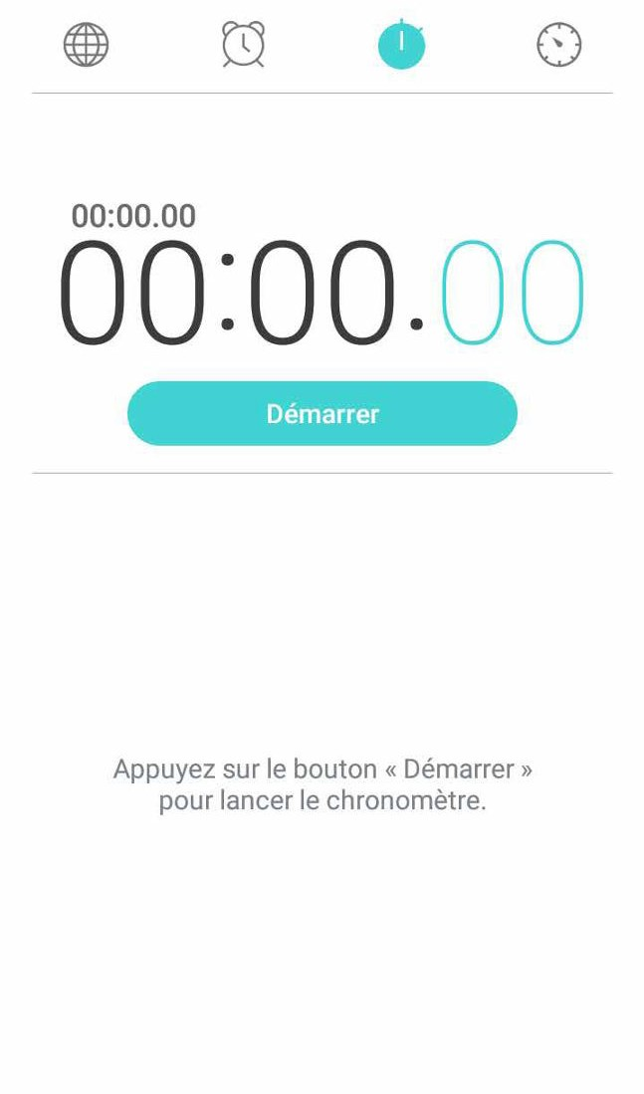Appuyez sur pour utiliser le téléphone comme chronomètre.

Appuyez pour démarrer le chronomètre.

Minuteur
Vous pouvez définir plusieurs minuteurs sur votre téléphone ASUS. Pour ce faire, suivez les instructions suivantes :

Régler le minuteur

- Appuyez sur pour accéder au minuteur.

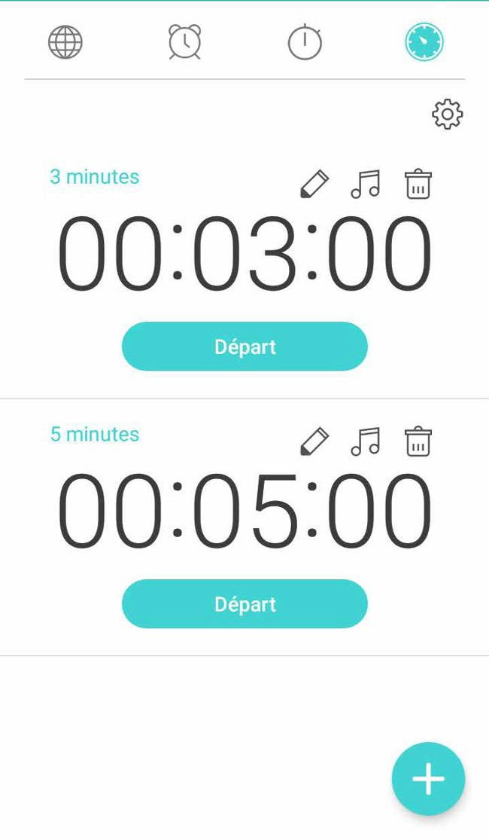Appuyez pour confi er les paramètres du minuteur.

Appuyez pour supprimer le minuteur pré-défi Appuyez pour défi la sonnerie du minuteur.
Appuyez pour modifi le minuteur pré-défi Appuyez pour démarrer le minuteur.

Appuyez pour créer un nouveau minuteur

Applications utiles 9

Outils spéciaux

Calculatrice
Il suffi d'effectuer un glissement et une frappe pour ouvrir la calculatrice. L'application Calculatrice est aisément accessible à partir du panneau des réglages rapides. Appuyez sur l'icône dédiée à la calculatrice pour démarrer vos calculs.

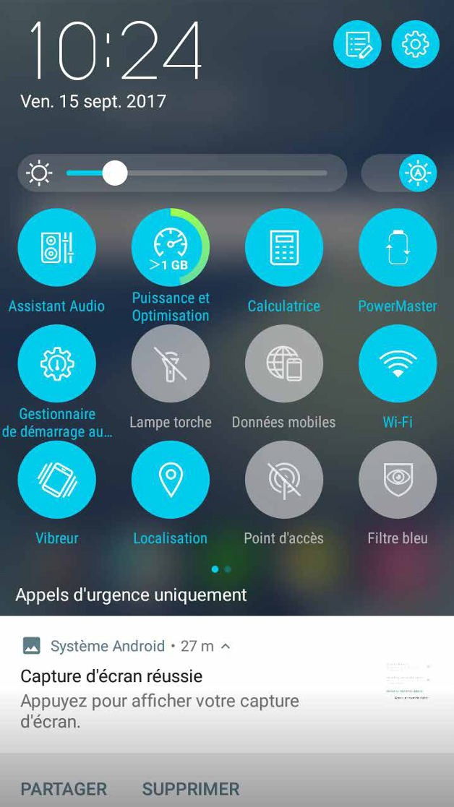Appuyez pour ouvrir la calculatrice

Écran de la calculatrice

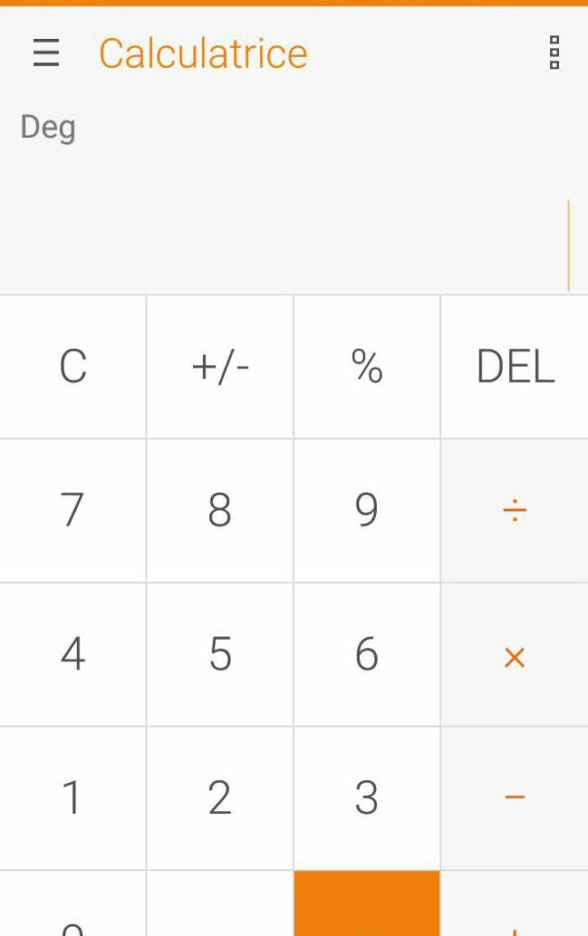

Magnétophone
Enregistrez des fi audio avec votre téléphone ASUS par le biais de l'application Magnétophone.

Ouvrir le magnétophone
À partir de l'écran d'accueil, appuyez sur > ASUS > Magnétophone.

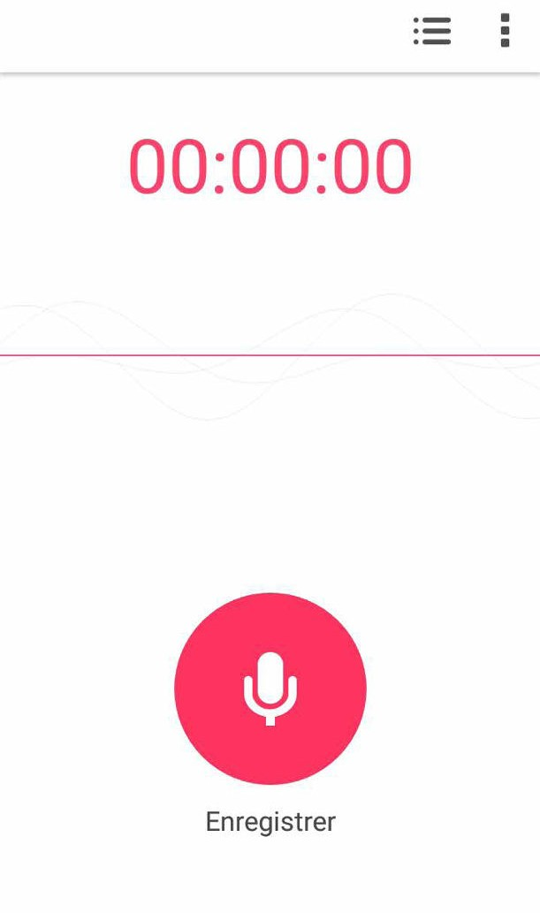Appuyez pour confi er les paramètres d'enregistrement Appuyez pour accéder à la liste des fi enregistrés

Appuyez pour démarrer l'enregistrement

Suspendre un enregistrement
Lorsqu'un enregistrement a été suspendu, vous pouvez choisir de reprendre, de supprimer ou d'enregistrer l'enregistrement.

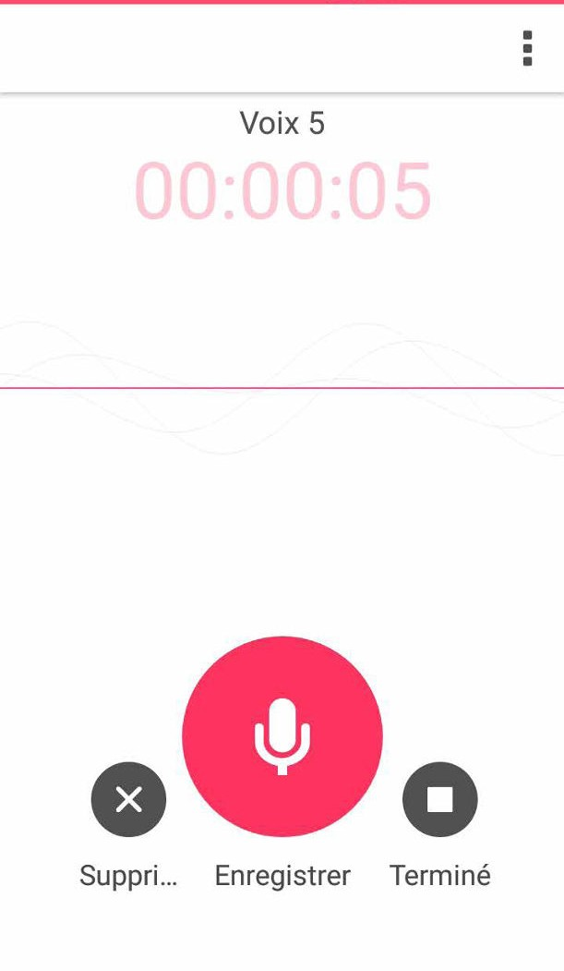Appuyez pour supprimer l'enregistrement

Appuyez pour reprendre l'enregistrement
Appuyez pour enregistrer l'enregistrement

Liste d'enregistrement
À partir de la liste d'enregistrement, vous pouvez lire, renommer, partager ou supprimer un enregistrement.
Pour affi la liste des fi enregistrés, appuyez sur à partir de l'écran principal de l'application Magnétophone.

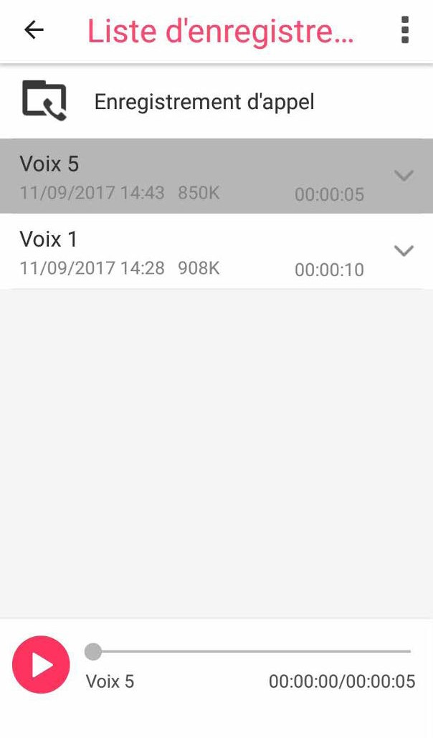Appuyez pour partager, renommer ou supprimer un enregistrement

Appuyez pour lire ou suspendre la lecture du fi en cours

Mobile Manager
ASUS Mobile Manager off e une interface intégrée pour des applications conçues pour optimiser les performances de l'appareil, gérer la batterie, l'utilisation des données et les notifi tions du système.
Pour ouvrir ASUS Mobile Manager, appuyez sur > Mobile Manager à partir de l'écran d'accueil.

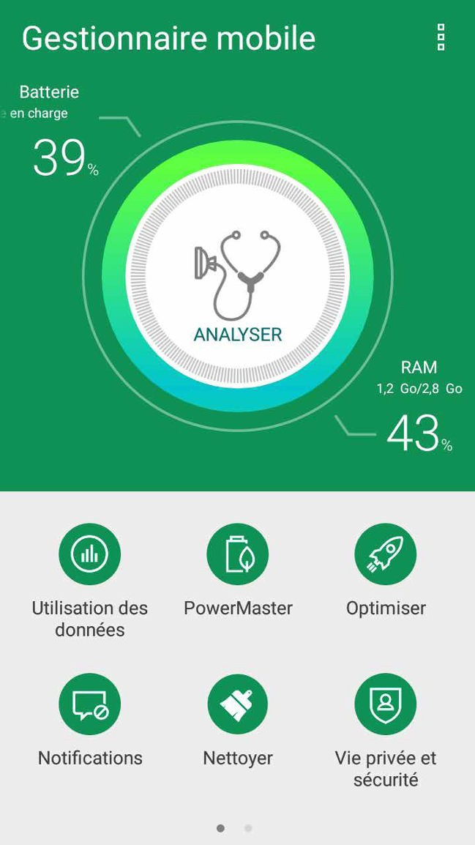Appuyez pour ouvrir l'application PowerMaster

Appuyez pour libérer de la mémoire système

Appuyez pour visualiser l'utilisation des données, défi une limite mensuelle d'utilisation des données, et défi l'accès à Internet des applications via le Wi-Fi uniquement, via le réseau mobile uniquement, ou via le Wi-Fi et le réseau mobile

Appuyez pour lancer le scan de confi tialité et de sécurité

Appuyez pour désinstaller les applications inutilisées sélectionnées pour libérer de l'espace
Appuyez pour autoriser ou ne pas autoriser certaines applications à envoyer des notifi tions

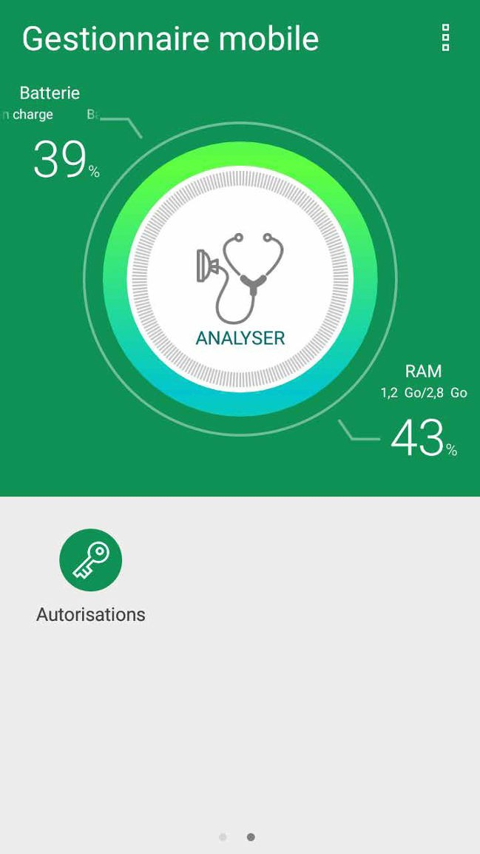Appuyez pour empêcher les applications d'utiliser les autorisations dangereuses et de démarrer automatiquement

PowerMaster
Grâce à un ensemble de technologies intelligentes de gestion de l'alimentation, PowerMaster optimise pleinement les performances de votre appareil, off e une interface intégréé contenant des paramètres et des fonctions destinés à l'optimisation de l'alimentation et fournit une protection prolongée de votre système, de la batterie, de l'adaptateur et de la fonction de rechargement.
À partir de l'écran d'accueil de votre téléphone ASUS, appuyez sur PowerMaster pour ouvrir l'application PowerMaster.

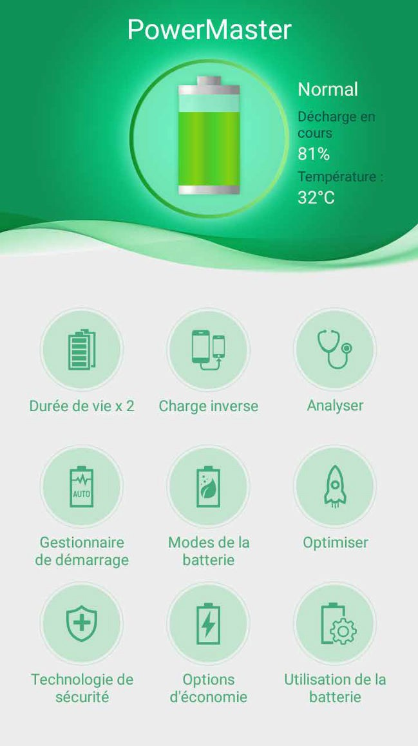

Appuyez sur l'une des fonctions suivantes :
  - Durée de vie x 2 : Prolonge la durée de vie de la batterie de votre téléphone ASUS jusqu'à deux fois.
  - Charge inverse : Permet d'utiliser votre téléphone ASUS pour charger d'autres appareils.
  - Analyser : Recherche des optimisations pour économiser de l'énergie.
  - Gestionnaire de démarrage : Permet d'ouvrir l'application Gestionnaire de démarrage automatique.
  - Modes de la batterie : Permet de sélectionner l'un des modes de la batterie et de personnaliser les paramètres d'économie d'énergie en fonction de vos besoins.
  - Optimiser : Ferme les applications inutilisées qui s'exécutent en arrière-plan afi d'augmenter l'espace de mémoire système disponible et de prolonger la durée de vie de la batterie.
  - Technologie de sécurité : Off e une protection prolongée de votre système, de la batterie, de l'adaptateur et de la fonction de rechargement.
  - Options d'économie : Permet de désactiver certaines fonctions et de fermer les applications non nécessaires pour économiser de l'énergie.
  - Utilisation de la batterie : Permet de visualiser l'état d'utilisation de la batterie.

Gestion de l'appareil 10

Mettre à jour votre appareil
Vérifi régulièrement la disponibilité des mises à jour du système d'exploitation Android et de vos applications pour profi er pleinement des dernières fonctionnalités disponibles pour votre téléphone.

Mettre à jour le système d'exploitation
- Appuyez sur puis appuyez sur Paramètres.
- Sur l'écran Paramètres, faites glisser vers le bas pour affi plus d'éléments, puis appuyez sur Mises à jour du système pour vérifi les mises à jour du système.

- Appuyez sur sur l'écran Mises à jour du système pour confi er le téléchargement automatique des mises à jour du système.

REMARQUE : La date et l'heure de la dernière vérification des mises à jour apparaissent également dans cette fenêtre.

Stockage
Vous pouvez stocker vos données, applications ou fi sur l'appareil (support de stockage interne), sur une carte mémoire microSD ou sur un support de stockage dans le Cloud. Une connexion internet est requise pour transférer ou télécharger des fi vers un service de stockage dans le Cloud. Utilisez le câble USB fourni pour transférer des fi entre votre téléphone et un ordinateur.

Sauvegarde et réinitialisation
Vous pouvez sauvegarder vos données, vos mots de passe Wi-Fi et d'autres paramètres sur les serveurs de Google.
- À partir de l'écran d'accueil, appuyez sur puis appuyez sur Paramètres > Sauvegarde et réinitialisation.
- Les options suivantes sont dès lors disponibles :
  - Sauvegarder mes données : Cette fonctionnalité permet de sauvegarder vos données, vos mots de passe Wi-Fi et d'autres paramètres sur les serveurs de Google.
  - Compte de sauvegarde : Cette option permet de spécifi le compte associé au service de sauvegarde.
  - Restaurer automatiquement : Cette fonctionnalité facilite la restauration des données sauvegardées lors de la réinstallation d'une application.
  - Rétablir la confi ation d'usine : Eff e toutes les données de l'appareil.

Sécurisation de votre téléphone ASUS
Utilisez les fonctions de sécurité de votre téléphone ASUS pour empêcher l'accès non autorisé aux informations.

Déverrouiller l'écran
Lorsque l'écran est verrouillé, vous pouvez le déverrouiller par le biais de diverses méthodes de sécurité.
- À partir de l'écran d'accueil, appuyez sur puis appuyez sur Paramètres > Écran de verrouillage.
- Appuyez sur Verrouillage de l'écran puis sélectionnez l'option de verrouillage souhaitée.

REMARQUES :
  - Consultez la section Options de verrouillage de l'écran pour plus d'informations.
  - Pour n'utiliser aucune méthode de verrouillage d'écran, appuyez sur l'option Aucune de l'écran Sélect. verr. écran.

Options de verrouillage de l'écran
Sélectionnez l'une des options suivantes pour verrouiller l'écran de votre téléphone ASUS.
Balayer l'écran
Faites glisser vers le haut pour déverrouiller votre téléphone ASUS.

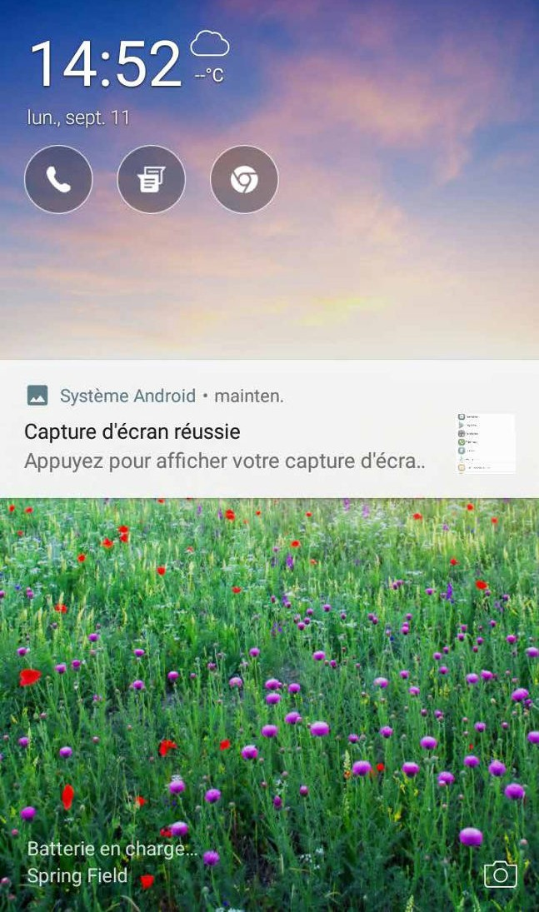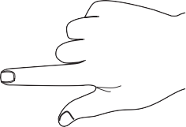

Code PIN
Entrez un minimum de quatre chiff es pour confi er le déverrouillage par code PIN.

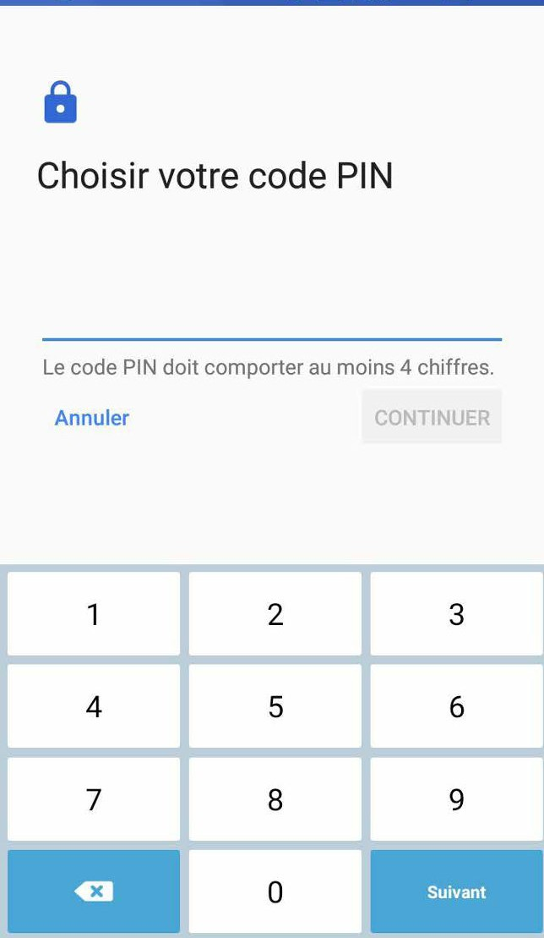

IMPORTANT ! Veillez à bien mémoriser votre code PIN.

Schéma
Faites glisser votre doigt sur les points pour créer un schéma.

IMPORTANT ! Vous pouvez créer un schéma à partir d'un minimum de quatre points. Veillez à bien mémoriser votre schéma.

Mot de passe
Entrez un minimum de quatre caractères pour confi er un mot de passe.

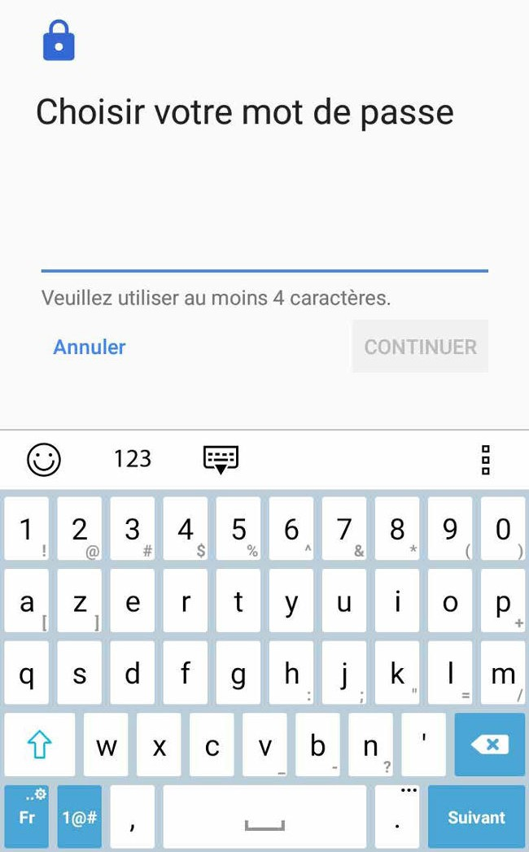

IMPORTANT ! Veillez à bien mémoriser votre mot de passe.

Confi ation des autres options de sécurité
En plus de la méthode de verrouillage de l'écran, vous avez également accès aux options suivantes à partir du menu de verrouillage de l'écran :
- Accès rapide : Placez l'interrupteur Personnaliser les applications à accès rapide sur OUI pour ouvrir des applications à partir de l'écran de verrouillage.

Obtenir les informations de votre téléphone
Il est important de connaître certaines informations d'identifi tion de votre téléphone, telles que le numéro de série, l'identifi t IMEI (International Mobile Equipment Identity) ou le nom du modèle.
En effet, en cas de perte ou de vol de votre appareil, il est vital de communiquer ces informations à votre opérateur de téléphonie mobile afi que celui-ci puisse plus facilement bloquer l'accès non autorisé à votre téléphone.
Pour affi les informations d'identifi tion de votre téléphone :
- À partir de l'écran d'accueil, appuyez sur > Paramètres.
- Faites glisser la liste des éléments disponibles, puis appuyez sur À propos. Cet écran liste de nombreuses informations sur l'état, le modèle, la version du système d'exploitation, les composants matériels et logiciels de votre téléphone.
- Pour affi le numéro de série, le numéro de contact SIM et l'IMEI de votre téléphone ASUS, appuyez sur

État.

Appendice

Consignes de sécurité

ATTENTION ! L'emploi de contrôles ou d'ajustements ou le lancement d'autres procédures que celles spécifiées ici peut provoquer l'exposition à des radiations dangereuses.

Entretien du téléphone ASUS
- Utilisez votre téléphone ASUS dans un environnement dont la température ambiante est comprise entre 0°C
(32°F) et 35°C (95°F).

Batterie

AVERTISSEMENT : Désassembler la batterie vous-même annulera sa garantie et risque de causer de graves blessures.

Votre téléphone ASUS est équipé d'une batterie Li-Polymère non-amovible de haute performance. Respectez les consignes d'entretien pour optimiser la durée de vie de la batterie.
- Ne tentez pas de retirer la batterie non-amovible. Le faire annulera la garantie de l'appareil.
- Évitez de charger la batterie dans des environnements trop chauds ou trop froids. Il est préférable de recharger la batterie dans un environnement dont la température ambiante est comprise entre +5°C et +35°C.
- Ne tentez pas de retirer et de remplacer la batterie par une batterie non-certifi par ASUS.
- Utilisez uniquement une batterie de marque ASUS. Tout autre type de batterie peut endommager l'appareil
ou causer des blessures à l'utilisateur de l'appareil.
- Ne placez jamais la batterie dans l'eau ou dans un liquide quelconque.
- N'essayez jamais d'ouvrir la batterie. Celle-ci contient des substances nocives si elles sont ingérées ou si elles
entrent en contact avec la peau.
- Ne court-circuitez pas la batterie. Celle-ci peut exploser et causer un incendie. Maintenez-la à distance de
bijoux et de tout autre objet métallique.
- Ne jetez jamais la batterie au feu. La batterie peut exploser et libérer des substances nocives dans
l'environnement.
- Ne jetez jamais la batterie avec les ordures ménagères. Apportez-la à un point de collecte pour matières
dangereuses.
- Ne touchez pas les bornes de la batterie.
- Ne pas désassembler, ouvrir, écraser, plier, déformer, perforer ou broyer la batterie.

REMARQUES :
- Risque d'explosion si la batterie n'est pas correctement remplacée.
- Jetez les batteries usagées conformément aux instructions du fabricant.

Chargeur
- Utilisez uniquement le chargeur fourni avec votre téléphone ASUS.
- Ne tirez jamais sur le cordon du chargeur pour le débrancher de la prise du secteur, tirez le chargeur lui-
même.

Précautions
Votre téléphone ASUS est un appareil électronique de haute qualité. Avant de l'utiliser, lisez toutes les instructions et les mises en garde sur l'adaptateur secteur.
- N'utilisez pas cet appareil dans un environnement extrême où la température est trop élevée ou trop humide.
La température d'utilisation optimale du téléphone ASUS est comprise entre 0°C (32°F) et 35°C (95°F).
- Ne désassemblez pas le téléphone ASUS et ses accessoires. Si une réparation est nécessaire, envoyez l'appareil à un centre de service agréé. Un risque de choc électrique ou d'incendie est possible si l'appareil est désassemblé.
- Ne court-circuitez pas les connecteurs de la batterie avec des objets métalliques.
- N’utilisez pas ce produit ASUS dans certaines situations (en conduisant) et certains lieux (les avions, les
hôpitaux, les stations-service et les garages professionnels dans lesquels ils sont proscrits).
- Évitez d’utiliser cet appareil à proximité de dispositifs médicaux implantés lors d’un appel téléphonique. Si vous portez un implant électronique (stimulateurs cardiaques, pompes à insuline, neurostimulateurs…), veuillez impérativement respecter une distance minimale de 15 centimètres entre cet appareil et l’implant pour réduire les risques d’interférence. Lors d’un appel, veuillez impérativement utiliser l’appareil du côté opposé à l’implant afi de l’éloigner au maximum de l’implant.

Conseils d’utilisation
- Les conseils présents dans ce paragraphe sont donnés par simple mesure de prudence, aucun danger lié à l’utilisation de ce type d’appareil n’ayant été constaté.
- Utilisez le kit oreillette (ou kit piéton) pendant vos appels téléphoniques. Il permet de réduire l’exposition de votre tête aux ondes radio. Toutefois, lorsque vous utilisez un kit oreillette ou casque audio, restez attentif à l’environnement qui vous entoure (passages piéton, lieux potentiellement dangereux...).
- Tenez, avec ou sans kit oreillette, votre appareil ou tout autre terminal mobile à distance du ventre des
femmes enceintes et du bas-ventre des adolescents.
- Utilisez également les fonctions SMS ou internet de votre appareil. Ces fonctions nécessitent que l’on regarde l’écran de l’appareil et par conséquent que l’on tienne l’appareil éloigné de sa tête et de son tronc ce qui réduit l’exposition.
- Utilisez l’appareil dans de bonnes conditions de réception pour minimiser le niveau de rayonnement. L’appareil ajuste automatiquement sa puissance d’émission en fonction des signaux radio qu’il reçoit du réseau de votre opérateur. La réception est de bonne qualité lorsque l’appareil indique 4 à 5 barrettes sur l’écran. Ce n’est pas toujours le cas dans certaines zones ou situations, notamment dans les parkings
souterrains, dans les ascenseurs, en train ou en voiture ou tout simplement dans un secteur mal couvert par le réseau.

Notices

Rapport de la Commission Fédérale des Communications (FCC)
Cet appareil est conforme à l'alinéa 15 des règles établies par la FCC. Son utilisation est sujette aux deux conditions suivantes : (1) cet appareil ne doit pas créer d'interférences nuisibles, et (2) cet appareil doit tolérer tout type d'interférences, y compris celles susceptibles de provoquer un fonctionnement non souhaité de l'appareil.
Tout changement ou modifi tion non expressément approuvé(e) par le responsable de la conformité peut annuler le droit de l'utilisateur à faire fonctionner cet appareil.
Cet appareil a été testé et déclaré conforme aux limites relatives aux appareils numériques de classe B, en accord avec la Section 15 de la réglementation de la Commission Fédérale des Communications (FCC). Ces limites sont conçues pour off ir une protection raisonnable contre les interférences nuisibles en installation résidentielle.
Cet appareil génère, utilise et peut émettre de l'énergie de radiofréquence et, s'il n'est pas installé et utilisé en accord avec les instructions, peut créer des interférences nuisibles aux communications radio. Cependant, il n'y a pas de garantie que des interférences ne surviendront pas dans une installation particulière. Si cet appareil crée des interférences nuisibles à la réception de la radio ou de la télévision (il est possible de le déterminer en éteignant puis en rallumant l'appareil), l'utilisateur est encouragé à essayer de corriger les interférences par l'une ou plusieurs des mesures suivantes :
- Réorienter ou repositionner l'antenne de réception.
- Augmenter la distance de séparation entre l'appareil et le récepteur.
- Brancher l'appareil sur une prise secteur d'un circuit différent de celui auquel le récepteur est branché.
- Consulter le revendeur ou un technicien radio/TV qualifi pour obtenir de l'aide.
L'antenne utilisée par cet émetteur ne doit pas être située près de ou utilisée conjointement avec d'autres antennes ou émetteurs.
La sélection de codes pays n'est destinée qu'aux modèles ne provenant pas des États-Unis et n'est pas disponible pour tous les modèles provenant des États-Unis. Selon les réglementations de la FCC, tout produit Wi-Fi commercialisé aux États-Unis doit être soumis aux canaux d'opération des États-Unis seulement.

Directives concernant l'exposition aux fréquences radio
Cet appareil est conforme aux limitations en matière d'exposition aux fréquences radio.
Les normes utilisent une unité de mesure connue sous le nom de Débit d'absorption spécifi ou DAS. La limite de DAS établie par la FCC est de 1,6 W/Kg, et celle établie par le Conseil de l'Union Européenne est de 2,0 W/Kg. Les tests pour le DAS font fonctionner, selon des positions spécifi par la FCC, l'appareil transmettant à son niveau de puissance reconnu le plus élevé sur toutes les bandes de fréquence testées.
Pour réduire les risques d'exposition aux fréquences radio, utilisez un dispositif mains libres ou toute solution similaire pour maintenir cet appareil à distance de votre tête et de votre corps. Maintenez cet appareil à une distance d'au moins 10 mm de votre corps pour que le niveau d'exposition ne dépasse pas les niveaux testés. Utilisez seulement des pinces-ceintures, étuis ou accessoires ne comportant pas d'éléments métalliques.
L'utilisation d'autres accessoires contenant des substances métalliques peut ne pas assurer la conformité aux recommandations d'exposition.

Plus hautes valeurs de DAS testées pour cet appareil :
• 1,19 W/Kg@1g (tête)
- 0,96 W/Kg@1g (corps)
La FCC a accordé une autorisation d'équipement concernant cet appareil, tous les niveaux de DAS testés ayant été certifi conformes aux directives établies par la FCC en matière d'exposition aux fréquences radio. Les informations de DAS sur ce modèle d'appareil sont classées auprès de la FCC et disponibles sous la section Display Grant à l'adresse : www.fcc.gov/oet/ea/fccid après recherche de l'identifi t FCC : MSQX00HD.

Canada, avis d'Industrie Canada (IC)
This device complies with Industry Canada’s licence-exempt RSS standard(s). Operation is subject to
the following two conditions:
- This device may not cause interference; and
- This device must accept any interference, including interference that may cause undesired operation of the device.
Le présent appareil est conforme aux normes CNR d'Industrie Canada applicables aux appareils radio exempts de licence. Son utilisation est sujette aux deux conditions suivantes :
- Cet appareil ne doit pas créer d'interférences nuisibles, et
- Cet appareil doit tolérer tout type d'interférences, y compris celles susceptibles de provoquer un fonctionnement non souhaité de l'appareil.

Radio Frequency (RF) Exposure Information
The radiated output power of the Wireless Device is below the Industry Canada (IC) radio frequency exposure limits. The Wireless Device should be used in such a manner such that the potential for human contact during normal operation is minimized. This device has been evaluated for and shown compliant with the IC Specifi Absorption Rate (“SAR”) limits when installed in specifi host products operated in portable exposure conditions.
Canada’s REL (Radio Equipment List) can be found at the following web address:
http://www.ic.gc.ca/app/sitt/reltel/srch/nwRdSrch.do?lang=eng.
Additional Canadian information on RF exposure also can be found at the following web address: http://www.ic.gc.ca/eic/site/smt-gst.nsf/eng/sf08792.html.

Informations concernant l'exposition aux fréquences radio (RF)
La puissance de sortie émise par cet appareil sans fi est inférieure à la limite d'exposition aux fréquences radio d'Industrie Canada (IC). Utilisez l'appareil sans fi de façon à minimiser les contacts humains lors d'un
fonctionnement normal. Cet appareil a été évalué et démontré conforme aux limites de DAS (Débit d'absorption spécifi d'IC lorsqu'il est installé dans des produits hôtes particuliers qui fonctionnent dans des conditions d'exposition à des appareils portables.
Cet appareil est homologué pour l'utilisation au Canada. Pour consulter l'entrée correspondant à l'appareil dans la liste d'équipement radio (REL - Radio Equipment List) d'Industrie Canada, rendez-vous sur : http://www.ic.gc. ca/app/sitt/reltel/srch/nwRdSrch.do?lang=eng.
Pour des informations supplémentaires concernant l'exposition aux fréquences radio au Canada, rendez-vous sur : http://www.ic.gc.ca/eic/site/smt-gst.nsf/eng/sf08792.html.

CAN ICES-3(B)/NMB-3(B)
This Class B digital apparatus complies with Canadian ICES-003.
Cet appareil numérique de la classe B est conforme à la norme NMB-003 du Canada.
This device and its antenna(s) must not be co-located or operated in conjunction with any other antenna or transmitter, except tested built-in radios. The County Code Selection feature is disabled for products that are marketed in the US/ Canada.
Cet appareil et son ou ses antenne(s) ne doivent pas être situés près de ou utilisés conjointement avec une autre antenne ou un autre émetteur, exception faite des radios intégrées qui ont été testées.
La fonction de sélection de l’indicatif du pays est désactivée pour les produits commercialisés aux États-Unis et
au Canada.
The IC ID for this device is 3568A-X00HD.
L'identifi t Industrie Canada de cet appareil est : 3568A-X00HD.

Additional statements for phones:
To reduce exposure to RF energy, use a hands-free accessory or other similar option to keep this device away from your head and body. Carry this device at least 10 mm away from your body to ensure exposure levels remain at or below the as-tested levels. Choose the belt clips, holsters, or other similar body-worn accessories which do not contain metallic components to support operation in this manner. Cases with metal parts may change the RF performance of the device, including its compliance with RF exposure guidelines, in a manner that has not been tested or certifi , and use such accessories should be avoided.

Déclaration supplémentaire pour les téléphones :
Pour réduire les risques d'exposition aux fréquences radio, utilisez un dispositif mains libres ou toute solution similaire pour maintenir cet appareil à distance de votre tête et de votre corps. Maintenez cet appareil à une distance d'au moins 10 mm de votre corps pour que le niveau d'exposition ne dépasse pas les niveaux testés. Utilisez seulement des pinces-ceintures, étuis ou accessoires ne comportant pas d'éléments métalliques.
L'utilisation d'autres accessoires contenant des substances métalliques peut ne pas assurer la conformité aux recommandations d'exposition.

Conformité aux directives sur les équipements radio de l'UE

Déclaration simplifi de conformité de l'UE
Par la présente, ASUSTek Computer Inc. déclare que cet appareil radio ASUS_X00HD est conforme à la directive 2014/53/UE. La déclaration de conformité de l'UE peut être téléchargée à partir du site internet suivant : https:// www.asus.com/support/. (Recherchez ZC520KL)

Tableau de sortie de fréquence radio

Éléments | Fréquence radio maximale en sortie
Bluetooth | Bluetooth BR/EDR (2402~2480 MHz) | 9.5 dBm
 | Bluetooth 4.2-LE (2402~2480 MHz) | -1.4 dBm
WLAN | 2.4GHz 802.11b (2412~2472 MHz) | 15.6 dBm
 | 2.4GHz 802.11g (2412~2472 MHz) | 13 dBm
 | 2.4GHz 802.11n HT20 (2412~2472 MHz) | 12 dBm
 | 2.4GHz 802.11n HT40 (2422~2462 MHz) | 12.1 dBm
GSM | GSM 900 Burst (880~915 ; 925~960 MHz) | 32.95 dBm
 | GSM 1800 Burst (1710~1785 ; 1805~1880 MHz) | 29.79 dBm
WCDMA | Bande I WCDMA (1920~1980 ; 2110~2170 MHz) | 23.03 dBm
 | Bande VIII WCDMA (880~915 ; 925~960 MHz) | 22.94 dBm
LTE | Bande I LTE (1920~1980 ; 2110~2170 MHz) | 22.44 dBm
 | Bande III LTE (1710~1785 ; 1805~1880 MHz) | 23.27 dBm
 | Bande VII LTE (2500~2570 ; 2620~2690 MHz) | 22.26 dBm
 | Bande VIII LTE (880~915 ; 925~960 MHz) | 22.35 dBm
 | Bande XX LTE (832~862 ; 791~821 MHz) | 22.3 dBm
 | Bande XL LTE (2300~2400 MHz) | 22.1 dBm

REMARQUE : Ce tableau de fréquence radio en sortie est destiné uniquement aux États membres de l'UE, aux États membres de l'EEE, aux États membres de l'AELE et à la Turquie. La plage de fréquences et la puissance de sortie des fréquences radio peuvent varier des autres pays non membres de l'UE.

Informations concernant l'exposition aux fréquences radio (RF)
Ce produit ASUS a été testé et est conforme à la limite de DAS européenne. La limite de DAS est de 2,0 W/Kg dans les pays qui fi ent la limite moyenne sur 10 g de tissus humains. Les valeurs de DAS spécifi maximales pour cet appareil :
- Tête : 0,681 W/Kg
- Corps : 1,490 W/Kg
Lorsque vous transportez ou utilisez cet appareil en le portant sur le corps, utilisez un accessoire agréé tel qu'un étui ou maintenez-le à une distance de 0,5 cm du corps pour assurer la conformité aux exigences concernant l'exposition aux fréquences radio (RF).

Marque CE

Utiliser la navigation GPS
Pour utiliser la fonctionnalité GPS de votre téléphone ASUS :
Vérifi que votre appareil est connecté à Internet avant d'utiliser Google Map ou toute autre application de navigation GPS.
Assurez-vous d'être à l'extérieur pour garantir un positionnement GPS optimal.
Lors de l'utilisation d'une application GPS à l'intérieur d'un véhicule, les composants métalliques du pare-brise et les instruments électroniques du véhicule peuvent affecter les performances du positionnement GPS.

Bruit et prévention de perte auditive
Pour éviter d'éventuels troubles auditifs, ne pas utiliser cet appareil à plein volume pendant de longues périodes.

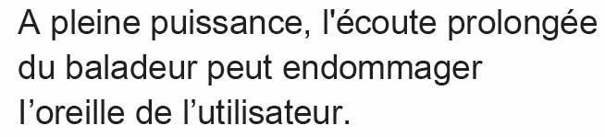

Pour la France, les casques ou les écouteurs destinés à cet appareil sont conformes aux prescriptions en matière de pression acoustique défi par les normes EN50332-1: 2013 et/ou EN50332-2: 2013, et tel que requis par l'article L.5232-1 de la loi française.

Notice relative au revêtement de l'appareil

IMPORTANT ! Pour maintenir le niveau de sécurité électrique et fournir une meilleure isolation, un revêtement a été appliqué pour isoler le châssis de cet appareil. Veuillez toutefois noter que les zones de l'appareil où se trouvent les différentes interfaces de connexion ne disposent pas de ce revêtement spécial.

Notice Green ASUS
ASUS se dévoue pour concevoir des produits et des emballages respectueux de l'environnement pour protéger la santé des utilisateurs et protéger l'environnement. La réduction du nombre de pages de ce manuel est conforme aux directives en matière de réduction des émissions de carbone.
Pour consulter le mode d'emploi complet et obtenir d'autres informations sur ce produit, visitez le site de support ASUS à l'adresse suivante : http://support.asus.com/.

Services de reprise et de recyclage
Les programmes de recyclage et de reprise d'ASUS découlent de nos exigences en terme de standards élevés de respect de l'environnement. Nous souhaitons apporter à nos clients des solutions permettant de recycler de manière responsable nos produits, batteries et autres composants ainsi que nos emballages. Veuillez consulter le site http://csr.asus.com/english/Takeback.htm pour plus de détails sur les conditions de recyclage en vigueur dans votre pays.

Modèle : ASUS_X00HD (ZC520KL)

Fabricant : | ASUSTeK Computer Inc.
Adresse : | 4F, No.150, LI-TE RD., PEITOU, TAIPEI 112, TAIWAN
Représentant légal en Europe : | ASUS Computer GmbH
Adresse : | HARKORT STR. 21-23, 40880 RATINGEN, GERMANY

